Дисциплина
"Поддержка жизненного цикла корпоративных информационных систем"

Ведущий преподаватель:
Доцент кафедры ИТиМ
Драч В.Е.

СГУ
Сочи, 2024

ОГЛАВЛЕНИЕ

Лекция №1. Основные понятия и определения информационных систем. Жизненный цикл информационных систем 3
Лекция №2~~. Жизненный цикл ИС 5
Лекция №3~. Основные модели построения информационных систем, их структура, особенности и области применения 14
Лекция №4~. Методология и технология создания информационных систем 28
Лекция №5~~. Принципы построения модели IDEF0 35
Лекция №6~. Программное обеспечение информационных технологий 55
Лекция №7. Управление проектами. ППП для управления проектами 60
Лекция №8. Управление проектами. Обзор прикладных программных продуктов для управления проектами. 75
Лекция №9~~. Экономическая эффективность информационной системы 88
Лекция №10. Анализ качества ПО 92
Лекция №11~. Перечень и комплектность документов на информационные системы согласно ЕСПД и ЕСКД. Задачи документирования 96
Лекция №12. Унифицированный язык объектно-ориентированного моделирования UML 105

~~ сильно дублируют материал бакалавриата
~ частично

Лекция №1. Основные понятия и определения информационных систем. Жизненный цикл информационных систем

Информация — это сведения о фактах, концепциях, объектах, событиях и идеях, которые в данном контексте имеют вполне определенное значение.
Данные — это информация, представленная в виде, пригодном для обработки автоматическими средствами при возможном участии человека.
Знания — это информация, на основании которой путем логических рассуждений могут быть получены определенные выводы.
Характеристики информации
Структура информации определяет взаимосвязи между составляющими ее элементами.
Формы информации:
- символьно-текстовая;
- графическая;
- звуковая.
Требования, предъявляемые к информации
- точность,
- достоверность,
- оперативность,
- полнота.
Информационная система (ИС) представляет собой коммуникационную систему по сбору, передаче, переработке информации об объекте, снабжающую работника любой профессии информацией для реализации функции управления, т.е. информационная система — это упорядоченная совокупность документированной информации и информационных технологий.

Свойства информационной системы
Делимость означает, что систему можно представлять из различных самостоятельных составных частей — подсистем. Возможность выделения подсистем упрощает анализ, разработку, внедрение и эксплуатацию ИС.
Целостность указывает на согласованность функционирования подсистем в системе в целом.
В зависимости от уровня автоматизации различают:
- ручные ИС: характеризуются выполнением всех операций по переработке информации человеком;
- автоматизированные ИС: часть функций управления или обработки данных осуществляются автоматически, а часть — человеком;
- автоматические ИС: все функции управления и обработки информации выполняются техническими средствами без участия человека.
Состав информационной системы
В состав информационной системы входят две составляющих:
- Информационная среда – это совокупность систематизированных и организованных специальным образом данных и знаний.
- Информационные технологии (ИТ) – это совокупность методов и программно-технических средств, объединенных в технологическую цепочку, обеспечивающую сбор, обработку, хранение, распределение и отображение информации с целью снижения трудоемкости процессов использования информационных ресурсов.

Лекция №2~~. Жизненный цикл ИС
Жизненный цикл ИС и его структура
Жизненный цикл информационной системы – период времени, который начинается с момента принятия решения о необходимости создания информационной системы и заканчивается в момент ее полного изъятия из эксплуатации.
Методология проектирования информационных систем описывает процесс создания и сопровождения систем в виде жизненного цикла (ЖЦ) ИС, представляя его как некоторую последовательность стадий (этапов) и выполняемых на них процессов.
Для каждого этапа определяются:
- состав и последовательность выполняемых работ,
- получаемые результаты,
- методы и средства, необходимые для выполнения работ,
- роли и ответственность участников и т.д.
Такое формальное описание ЖЦ ИС позволяет спланировать и организовать процесс коллективной разработки и обеспечить управление этим процессом.
Стадии жизненного цикла ИС
Стадия – часть процесса создания ИС, ограниченная определенными временными рамками и заканчивающаяся выпуском конкретного продукта (моделей, программных компонентов, документации), определяемого заданными для данной стадии требованиями.
Понятие жизненного цикла (ЖЦ) является одним из базовых понятий методологии проектирования информационных систем. ЖЦ информационной системы представляет собой непрерывный процесс, начинающийся с момента принятия решения о создании информационной системы и заканчивающийся в момент полного изъятия ее из эксплуатации.
Разработка информационной системы, как правило, выполняется для определенного предприятия. Особенности деятельности предприятия или предметной области его функционирования, безусловно, влияют на состав ИС, но в то же время структуры разных предприятий в целом похожи между собой. Каждая организация независимо от рода ее деятельности состоит из ряда подразделений, непосредственно осуществляющих тот или иной вид деятельности компании. И эта ситуация справедлива практически для всех организаций, каким бы видом деятельности они ни занимались.
Любую организацию можно рассматривать как совокупность взаимодействующих элементов (подразделений), каждый из которых может иметь свою структуру. Взаимосвязи между подразделениями тоже достаточно сложны.
В общем случае можно выделить три вида связей между подразделениями предприятия:
- функциональные связи – каждое подразделение выполняет два определенных вида работ в рамках единого бизнес-процесса;
- информационные связи – подразделения обмениваются информацией (документами, факсами, письменными и устными распоряжениями и т.п.);
- внешние связи – некоторые подразделения взаимодействуют с внешними системами, причем их взаимодействие также может быть, как информационным, так и функциональным.
ИС предприятия разрабатывается как некоторый проект. Многие особенности управления проектами и фазы разработки проекта (фазы жизненного цикла) являются общими, не зависящими не только от предметной области, но и от характера проекта. Каждый проект независимо от сложности и объема работ, необходимых для его выполнения, проходит в своем развитии определенные состояния. Совокупность ступеней развития от возникновения идеи до полного завершения проекта принято разделять на стадии или этапы.

Стадии (этапы) жизненного цикла ИС:
- формирование требований (концепции) на основе анализа предметной области,
- проектирование,
- реализация,
- внедрение (ввод системы в эксплуатацию),
- эксплуатация (сопровождение проекта).
Завершается жизненный цикл информационной системы выводом ее из эксплуатации.
Для каждой стадии определяют состав и последовательность выполняемых работ, получаемые результаты, методы и средства, необходимые для выполнения работ, а также выделяют роли и ответственность участников.
Такое формальное описание жизненного цикла информационной системы позволяет спланировать и организовать процесс коллективной разработки и обеспечить управление этим процессом. Рассмотрим каждую из стадий более подробно.
Стадия формирования требований к ИС является одной из важнейших. На этой стадии устанавливается область применения ИС и определяются граничные условия. Для этого необходимо определить все внешние объекты, с которыми должна взаимодействовать разрабатываемая система, и определить характер этого взаимодействия.
Данная стадия включает в себя следующие этапы:
Планирование работ.
Основными задачами этого этапа являются:
- определение целей разработки;
- предварительная экономическая оценка проекта;
- построение плана-графика выполнения работ.
Проведение обследования деятельности автоматизируемого объекта, в рамках которого осуществляются:
- предварительное определение требований к будущей системе;
- определение структуры и целевых функций организации;
- анализ распределения функций по подразделениям и сотрудникам;
- выявление функциональных взаимодействий между подразделениями;
- анализ информационных потоков внутри подразделений и между ними;
- анализ информации, поступающей из внешних источников;
- анализ существующих средств автоматизации деятельности организации.
Построение моделей деятельности организации на основании результатов обследования:
- модели «как есть» (AS IS), отражающей существующее на момент обследования положение дел в организации и позволяющей выявить узкие места в функционировании и сформулировать предложения по улучшению ситуации (оптимизации бизнес-процессов);
- модели «как должно быть» (TO BE), представляющей наиболее оптимальную технологию работы предприятия.
Каждая из моделей представляет собой совокупность функциональной и информационной моделей деятельности организации. Необходимо определить способы перехода от модели «как есть» к модели «как должно быть». Переход может быть осуществлен либо путем совершенствования существующих бизнес-процессов, либо радикальным перепроектированием бизнес-процессов (реинжиниринг бизнес- процессов).
Стадия проектирования, как правило, включает:
- определение архитектуры системы,
- определение функций системы,
- определение внешних условий функционирования,
- интерфейсы и распределение функций между пользователями и системой,
- требования к программным и информационным компонентам,
- состав исполнителей и сроки разработки.
Проектирование осуществляется на основе моделей «как должно быть».
Стандарты жизненного цикла ИС
Современные сети разрабатываются на основе стандартов, что позволяет обеспечить, во-первых, их высокую эффективность и, во-вторых, возможность их взаимодействия между собой.
Среди наиболее известных стандартов можно выделить следующие:
- ГОСТ 34.601-90 – распространяется на автоматизированные системы и устанавливает стадии и этапы их создания. Кроме того, в стандарте содержится описание содержания работ на каждом этапе. Стадии и этапы работы, закрепленные в стандарте, в большей степени соответствуют каскадной модели жизненного цикла.
- ISO/IEC 12207(International Organization of Standardization /International Electrotechnical Commission ) 1995 – стандарт на процессы и организацию жизненного цикла. Стандарт не содержит описания фаз, стадий и этапов.
- Rational Unified Process (RUP) предлагает итеративную модель разработки, включающую четыре фазы: начало, исследование, построение и внедрение. Каждая фаза может быть разбита на этапы (итерации), в результате которых выпускается версия для внутреннего или внешнего использования. Прохождение через четыре основные фазы называется циклом разработки, каждый цикл завершается генерацией версии системы. Если после этого работа над проектом не прекращается, то полученный продукт продолжает развиваться и снова проходит те же фазы.
- Microsoft Solution Framework (MSF) сходна с RUP, так же включает четыре фазы: анализ, проектирование, разработка, стабилизация, является итерационной, предполагает использование объектно-ориентированного моделирования. MSF в сравнении с RUP в большей степени ориентирована на разработку бизнес-приложений.
- Extreme Programming (XP). Экстремальное программирование сформировалось в 1996 году. В основе методологии командная работа, эффективная коммуникация между заказчиком и исполнителем в течение всего проекта по разработке ИС, а разработка ведется с использованием последовательно дорабатываемых прототипов.
Процессы жизненного цикла ИС
Процесс определяется как совокупность взаимосвязанных действий, преобразующих входные данные в выходные. Описание каждого процесса включает в себя перечень решаемых задач, исходных данных и результатов.
В соответствии с базовым международным стандартом ISO/IEC 12207 все процессы ЖЦ ИС делятся на три группы:
- основные процессы ЖЦ (приобретение, поставка, разработка, 5 эксплуатация, сопровождение);
- вспомогательные процессы, обеспечивающие выполнение основных процессов (документирование, управление конфигурацией, обеспечение качества, верификация, аттестация, оценка, аудит, разрешение проблем);
- организационные процессы (управление проектами, создание инфраструктуры проекта, усовершенствование, обучение) (рис. 1).
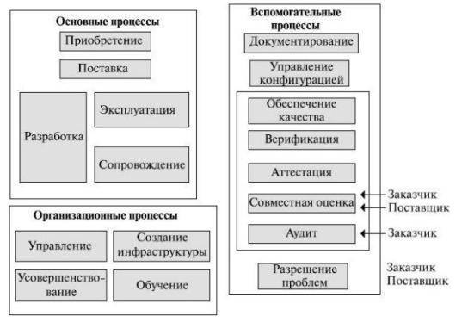
Рисунок 1 – Процессы ЖЦ ИС
Рассмотрим каждую из указанных групп более подробно.
Основные процессы жизненного цикла
Приобретение (действия и задачи заказчика, приобретающего ИС).
Поставка (действия и задачи поставщика, который снабжает заказчика программным продуктом или услугой).
Разработка (действия и задачи, выполняемые разработчиком: создание ПО, оформление проектной и эксплуатационной документации, подготовка тестовых и учебных материалов и т. д.).
Эксплуатация (действия и задачи оператора – организации, эксплуатирующей систему). Сопровождение (действия и задачи, выполняемые сопровождающей организацией, то есть службой сопровождения).
Сопровождение – внесений изменений в ПО в целях исправления ошибок, повышения производительности или адаптации к изменившимся условиям работы или требованиям.
Среди основных процессов жизненного цикла наибольшую важность имеют три: разработка, эксплуатация и сопровождение. Каждый процесс характеризуется определенными задачами и методами их решения, исходными данными, полученными на предыдущем этапе, и результатами.
Разработка
Разработка информационной системы включает в себя все работы по созданию информационного программного обеспечения и его компонентов в соответствии с заданными требованиями. Разработка информационного программного обеспечения также включает:
- оформление проектной и эксплуатационной документации;
- подготовку материалов, необходимых для тестирования разработанных программных продуктов;
- разработку материалов, необходимых для обучения персонала.
Разработка является одним из важнейших процессов жизненного цикла информационной системы и, как правило, включает в себя стратегическое планирование, анализ, проектирование и реализацию (программирование).
Эксплуатация
Эксплуатационные работы можно подразделить на подготовительные и основные.
К подготовительным работам относятся:
- конфигурирование базы данных и рабочих мест пользователей;
- обеспечение пользователей эксплуатационной документацией;
- обучение персонала.
Основные эксплуатационные работы включают:
- непосредственно эксплуатацию;
- локализацию проблем и устранение причин их возникновения;
- модификацию программного обеспечения ИС;
- подготовку предложений по совершенствованию системы;
- развитие и модернизацию системы.
Сопровождение
Службы технической поддержки играют весьма заметную роль в жизни любой ИС. Наличие квалифицированного технического обслуживания на этапе эксплуатации является необходимым условием решения поставленных перед ней задач. Основными предварительными действиями при подготовке к организации технического обслуживания информационной системы являются:
- выделение наиболее ответственных узлов системы и определение для них критичности;
- определение задач технического обслуживания и их разделение на внутренние, решаемые силами обслуживающего подразделения, и внешние, решаемые специализированными сервисными организациями;
- проведение анализа имеющихся внутренних и внешних ресурсов, необходимых для организации технического обслуживания в рамках описанных задач и разделения компетенции;
- подготовка плана организации технического обслуживания, в котором необходимо определить этапы исполняемых действий, сроки их исполнения, затраты на этапах, ответственность исполнителей.
Вспомогательные процессы жизненного цикла
Документирование (формализованное описание информации, созданной в течение ЖЦ ИС).
Управление конфигурацией (применение административных и технических процедур на всем протяжении ЖЦ ИС для определения состояния компонентов ИС, управления ее модификациями).
Обеспечение качества (обеспечение гарантий того, что ИС и процессы ее ЖЦ соответствуют заданным требованиям и утвержденным планам).
Верификация (определение того, что программные продукты, являющиеся результатами некоторого действия, полностью удовлетворяют требованиям или условиям, обусловленным предшествующими действиями).
Аттестация (определение полноты соответствия заданных требований и созданной системы их конкретному функциональному назначению).
Совместная оценка (оценка состояния работ по проекту: контроль планирования и управления ресурсами, персоналом, аппаратурой, инструментальными средствами).
Аудит (определение соответствия требованиям, планам и условиям договора).
Разрешение проблем (анализ и решение проблем, независимо от их происхождения или источника, которые обнаружены в ходе разработки, эксплуатации, сопровождения или других процессов).
Организационные процессы
Управление (действия и задачи, которые могут выполняться любой стороной, управляющей своими процессами).
Создание инфраструктуры (выбор и сопровождение технологии, стандартов и инструментальных средств, выбор и установка аппаратных и программных средств, используемых для разработки, эксплуатации или сопровождения ПО).
Усовершенствование (оценка, измерение, контроль и усовершенствование процессов ЖЦ).
Обучение (первоначальное обучение и последующее постоянное повышение квалификации персонала).

Лекция №3~. Основные модели построения информационных систем, их структура, особенности и области применения
Информационные системы обеспечивают сбор, хранение, обработку, поиск, выдачу информации, необходимой в процессе принятия решений задач из любой области.
Информационная система – взаимосвязанная совокупность средств, методов и персонала, используемых для хранения, обработки и выдачи информации в интересах достижения поставленной цели.
Автоматизированная информационная система (АИС) – это человеко-машинная система, обеспечивающая автоматизированную подготовку, поиск и обработку информации.
Используется в рамках интегрированных сетевых, компьютерных и коммуникативных технологий для оптимизации экономической и другой деятельности в различных сферах управления.
Техническое обеспечение (ТО) – комплекс технических средств, предназначенных для работы информационной системы, а также соответствующая документация на эти средства и технологические процессы.
Информационное обеспечение (ИО) – совокупность единой системы классификации и кодирования информации, унифицированных систем документации, схем информационных потоков, циркулирующих в организации, а также методология построения баз данных.
Назначение ИО состоит в своевременном формировании и выдаче достоверной информации для принятия управленческих решений.
Виды ИС:
- системы обработки данных;
- ИС управления;
- маркетинговые системы;
- системы бухгалтерского учета и т.д.
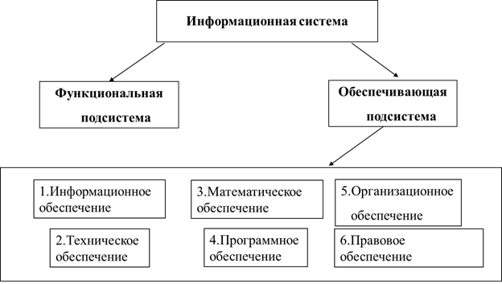
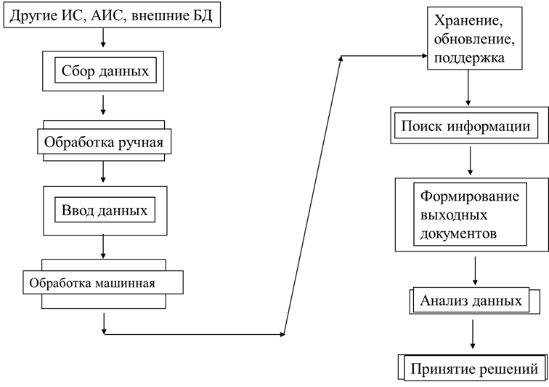
Рисунок 2 – Виды ИС
Функциональная подсистема
Математическое и программное обеспечение (МО, ПО) – совокупность математических методов, моделей, алгоритмов и программ для реализации целей, и задач информационной системы, а также нормального функционирования комплекса технических средств.
Организационное обеспечение (ОО) – совокупность методов и средств, регламентирующих взаимодействие работников с техническими средствами и между собой в процессе разработки и эксплуатации информационной системы.
Правовое обеспечение (Пр.О) – совокупность правовых норм, определяющих создание, юридический статус и функционирование информационных систем, регламентирующих порядок получения, преобразования и использования информации.
Главная цель Пр.О – укрепление законности.
Модели ИС
Наши представления о реальных системах носят приближенный, модельный характер.
Описывая в какой-либо форме реальную систему, мы создаем ее информационную модель. Существуют различные варианты модельного описания систем.
Модель «Черного ящика»
Всякая система – это нечто цельное и выделенное из окружающей среды. Система и среда взаимодействуют между собой.
Вход системы – это воздействие на систему со стороны внешней среды, а выход – это воздействие, оказываемое системой на окружающую среду.
Модель «черного ящика» используется в тех случаях, когда внутреннее устройство системы не представляет интереса, но важно описать ее внешние взаимодействия.
Пример 1:
В любой инструкции по использованию бытовой техники дается описание работы с ней на уровне входов и выходов: как включить, как регулировать работу, что получим на выходе.
Такое представление может быть вполне достаточным для пользователя данной техникой.

Пример 2:

Рисунок 3 – Модель черного ящика компьютера
Разумеется, такой модели недостаточно для того, чтобы понять, как функционирует школа.
И все-таки она дает более подробное представление, чем модель «черного ящика».
Модель состава системы дает описание входящих в нее элементов и подсистем, но не рассматривает связей между ними.
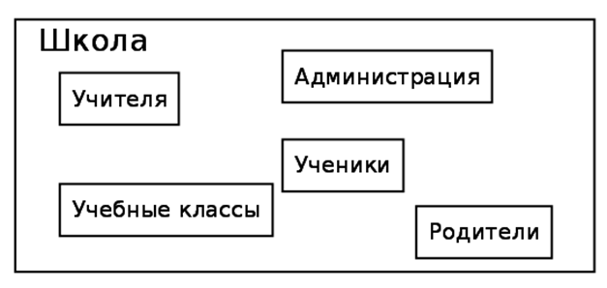
Рисунок 4 – Модель состава системы «Школа»
Структурная модель системы
Такую модель часто называют структурной схемой.
На структурной схеме отражается состав системы и ее внутренние связи.
Наглядным способом описания структурной модели системы являются графы.
Структурная модель компьютера
Здесь стрелки обозначают информационные связи между элементами системы. Направление стрелок указывает на направление передачи информации.
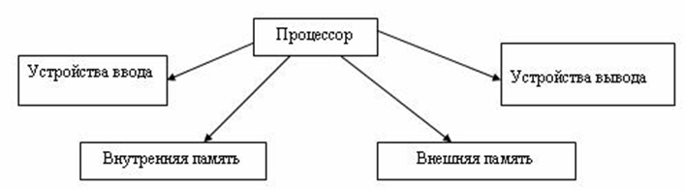
Рисунок 5 – Структурная модель компьютера
Структурную модель удобно изображать в виде графа, который отображает элементный состав системы и структуру связей между ее элементами.
Местность и автомобильные дороги между группами застроек А, Б, В, Г, Д.
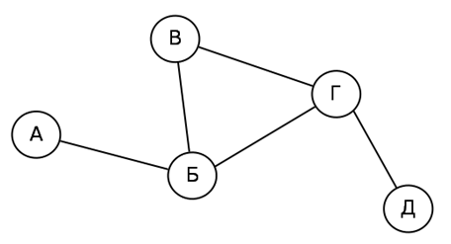
Рисунок 6 – Граф-модель компьютера
Это не карта местности. Здесь не выдержаны направления по сторонам света, не соблюден масштаб. На этой схеме отражен лишь факт существования пяти поселков и дорожной связи между ними.

Модель объекта
Она представлена в виде информации, что описывает существенные для конкретного случая параметры и переменные, связи между ними, а также входы и выходы для данных, при подаче на которые можно влиять на получаемый результат. Их нельзя увидеть или потрогать. В целом они не имеют материального воплощения, поскольку строятся на использовании одной информации. Сюда относятся данные, что характеризуют состояния объекта, существенные свойства, процессы и явления, а также связь с внешней средой. Это процесс называется описанием информационной модели. Это самый первый шаг проработки.

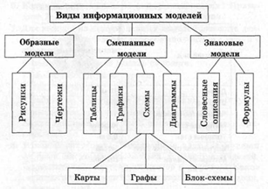
Рисунок 7 – Виды информационных моделей
Полноценной информационной моделью является обычно сложная разработка, которая может иметь много структур, которые сведены в три основных типа:
1. Описательная. Сюда относятся модели, которые создаются на естественных языках. Они могут иметь любую произвольную структуру, которая удовлетворит составляющего их человека.
2. Формальная. Сюда относят модели, которые создаются на формальных языках (научных, профессиональных или специализированных). В качестве примеров можно привести такое: все виды таблиц, формул, граф, карт, схемы и прочих подобных структурных формаций.
3. Хроматические. Сюда относят модели, которые были созданы с применением естественного языка семантики цветовых концептов, а также их онтологических предикатов. Под последними понимают возможность распознавания значений цветовых канонов и смыслов. В качестве примера хроматических моделей можно навести те, что были построены с использованием соответствующей теоретической базы и методологии.
Основной составляющей являются данные, их структура и процедура обработки. Развивая мысль, можно дополнить, что информационная модель является схемой, в которой описана суть определённого объекта, а также все необходимые для его исследования процедуры. Для более полного описания характеристик используют переменные. Они замещают атрибут цели, которая прорабатывается. И здесь имеет значительную важность структура информационной модели.
Опыт практического применения АИС показал, что наиболее точной, соответствующей самому назначению АИС следует считать классификацию по степени сложности технической, вычислительной, аналитической и логической обработки используемой информации. При таком подходе к классификации можно наиболее тесно связать АИС и соответствующие информационные технологии.
Соответственно можно выделить следующие виды АИС:
- автоматизированные системы обработки данных (АСОД);
- автоматизированные информационно-поисковые системы (АИПС);
- автоматизированные информационно-справочные системы (АИСС);
- автоматизированные информационно-логические системы (АИЛС);
- автоматизированные рабочие места (АРМ);
- автоматизированные системы управления (АСУ);
- автоматизированные системы информационного обеспечения (АСИО);
- экспертные системы (ЭС) и системы поддержки принятия решений.
Методологически важно наряду с рассмотренными моделями среды ИС предложить модель создания ИС, которая имела бы те же аспекты функциональных групп компонентов (пользователи, функции, данные, коммуникации). Такой подход обеспечит сквозной процесс проектирования и сопровождения на всех стадиях эксплуатации ИС, а также возможность обоснованного выбора стандартов на разработку систем и документирование проектов.
Определение "компания" является сложной онтологической (понятийной) структурой, состоящей из определенной совокупности сущностей и взаимосвязей. Взаимодействия между ее элементами, определяемые бизнес-логикой и закрепленные в наборе бизнес-правил, и являются деятельностью компании. Информационная система "отражает" логику и правила, организуя и преобразуя информационные потоки, автоматизирует процессы работы с данными и информацией и визуализирует результаты в виде наборов отчетных форм.
Поэтому для начала следует создать бизнес-модель предприятия, являющуюся отображением предприятия и его информационно-управляющей системы.
При создании модели формируется "язык общения" руководителей предприятия, консультантов, разработчиков и будущих пользователей, позволяющий выработать единое представление о том, ЧТО и КАК должна делать система управления предприятием (корпоративная система управления).
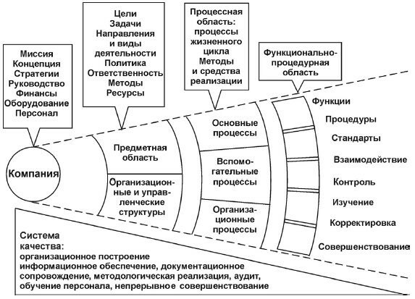
Рисунок 8 – Онтологическое поле современной компании
Такая бизнес-модель – осязаемый результат, с помощью которого можно максимально конкретизировать цели внедрения ИС и определиться со следующими параметрами проекта:
- основные цели бизнеса, которые можно достичь посредством автоматизации процессов;
- перечень участков и последовательность внедрения модулей ИС;
- фактическая потребность в объемах закупаемого программного и аппаратного обеспечения;
- реальные оценки сроков развертывания и запуска ИСУ;
- ключевые пользователи ИС и уточненный список членов команды внедрения;
- степень соответствия, выбранного вами прикладного программного обеспечения специфике бизнеса вашей компании.
В основе модели всегда лежат бизнес-цели предприятия, полностью определяющие состав всех базовых компонентов модели:
- бизнес-функции, описывающие, ЧТО делает бизнес;
- • основные, вспомогательные и управленческие процессы, описывающие, КАК предприятие выполняет свои бизнес-функции;
- • организационно-функциональную структуру, определяющую, ГДЕ исполняются бизнес-функции и бизнес-процессы;
- • фазы, определяющие, КОГДА (и в какой последовательности) должны быть внедрены те или иные бизнес-функции;
- • роли, определяющие, КТО исполняет бизнес-функции и КТО является "хозяином" бизнес-процессов;
- • правила, определяющие связь и взаимодействие между всеми ЧТО, КАК, ГДЕ, КОГДА и КТО.
После построения бизнес-модели (или параллельно с этим) можно приступать к формированию модели проектирования, реализации и внедрения самой ИС.
Опыт создания и использования "заказных" ИС позволяет условно выделить следующие основные этапы их жизненного цикла:
- определение требований к системе и их анализ – определение того, что должна делать система;
- проектирование – определение того, как система будет делать то, что она должна делать; проектирование – это прежде всего спецификация подсистем, функциональных компонентов и способов их взаимодействия в системе;
- разработка – создание функциональных компонентов и отдельных подсистем, соединение подсистем в единое целое;
- тестирование – проверка функционального соответствия системы показателям, определенным на этапе анализа;
- внедрение – установка и ввод системы в действие;
- функционирование – штатный процесс эксплуатации в соответствии с основными целями и задачами ИС;
- сопровождение – обеспечение штатного процесса эксплуатации системы на предприятии заказчика.
Определение требований к системе и анализ являются первым этапом создания ИС, на котором требования заказчика уточняются, согласуются, формализуются и документируются. Фактически на этом этапе дается ответ на вопрос: "Для чего предназначена и что должна делать информационная система?". Именно здесь лежит ключ к успеху всего проекта.
Целью системного анализа является преобразование общих, расплывчатых знаний об исходной предметной области (требований заказчика) в точные определения и спецификации для разработчиков, а также генерация функционального описания системы.
На этом этапе определяются и специфицируются:
- внешние и внутренние условия работы системы;
- функциональная структура системы;
- распределение функций между человеком и системой, интерфейсы;
- требования к техническим, информационным и программным компонентам системы;
- требования к качеству и безопасности;
- состав технической и пользовательской документации;
- условия внедрения и эксплуатации.
Разработка перечисленных спецификаций при создании ИС, предназначенной для автоматизации управленческих процессов, в общем случае проходит четыре стадии.
Первая стадия анализа – структурный анализ предприятия – начинается с исследования того, как организована система управления предприятием, с обследования функциональной и информационной структур системы управления, определения существующих и возможных потребителей информации.
По результатам обследования аналитик на первой стадии анализа выстраивает обобщенную логическую модель исходной предметной области, отображающую ее функциональную структуру, особенности основной деятельности и информационное пространство, в котором эта деятельность осуществляется. На этом материале аналитик строит функциональную модель "Как есть" (AS IS).
Вторая стадия работы, к которой обязательно привлекаются заинтересованные представители заказчика, а при необходимости и независимые эксперты, состоит в анализе модели "Как есть", выявлении ее недостатков и узких мест, определении путей совершенствования системы управления на основе выделенных критериев качества.
Третья стадия анализа, содержащая элементы проектирования, - создание усовершенствованной обобщенной логической модели, отображающей реорганизованную предметную область или ее часть, которая подлежит автоматизации - модель "Как должно быть" (TO BE).
Заканчивается процесс (четвертая стадия) разработкой "Карты автоматизации", представляющей собой модель реорганизованной предметной области, на которой обязательно обозначены "границы автоматизации".
В большинстве случаев модель "Как есть" улучшается системным аналитиком за счет устранения очевидных несоответствий и узких мест, а полученный таким образом вариант модели рассматривается в дальнейшем в качестве предварительной модели "Как должно быть", которая впоследствии дополняется в соответствии со стратегией развития предприятия.
На стадии анализа требований к проектируемой системе вводятся:
- классы пользователей и соответствующие диаграммы бизнес-транзакций;
- модели (диаграммы) процессов прикладной деятельности и соответствующие перечни функциональных задач ИС;
- классы объектов предметной области и соответствующие диаграммы "сущность-связь", отражающие информационную модель этой предметной области;
- топология расположения подразделений и пользователей, обслуживаемых данной ИС;
- параметры защиты данных, информации и самой системы.
Основным документом, отражающим результаты работ первого этапа создания ИС, является техническое задание на проект (разработку), содержащее, кроме вышеперечисленных определений и спецификаций, также сведения об очередности создания системы, сведения о выделяемых ресурсах, директивных сроках проведения отдельных этапов работы, организационных процедурах и мероприятиях по приемке этапов, защите проектной информации и т. д.
Следующий этап – проектирование. В реальных условиях проектирование – это поиск, моделирование способа разработки, который удовлетворяет требованиям функциональности системы средствами имеющихся технологий с учетом заданных начальных условий и ограничений. Проектирование информационных систем всегда начинается с определения цели проекта.
Основная задача любого успешного проекта заключается в том, чтобы на момент запуска системы и в течение всего времени ее эксплуатации можно было обеспечить:
- требуемую функциональность системы и степень адаптации к изменяющимся условиям ее функционирования;
- требуемую пропускную способность системы и минимальное время реакции системы на запрос;
- безотказную работу системы в требуемом режиме, готовность и доступность системы для обработки запросов пользователей;
- простоту эксплуатации и сопровождения системы;
- необходимую безопасность данных и права доступа пользователей.
Производительность и надежность являются главными факторами, определяющими эффективность системы. Хорошее проектное решение служит основой высокопроизводительной системы.
Проектирование информационных систем охватывает три основные области:
- проектирование структур данных, которые будут реализованы в базе данных;
- проектирование программ, экранных форм, отчетов, которые будут обеспечивать выполнение запросов к данным;
- проектирование конкретной среды или технологии, а именно: топологии сети, конфигурации аппаратных средств, используемой архитектуры, параллельной обработки, распределенной обработки данных и т. п.
На основе результатов системного анализа на стадии предварительного проекта разрабатываются:
- проект программно-аппаратной реализации, проект пользовательских интерфейсов и технологии работы пользователей в системе;
- архитектура распределенной системы и спецификации телекоммуникационной сети;
- модели (диаграммы) потоков данных;
- функциональные блок-схемы прикладного и системного программного обеспечения (последние - в соответствии с принятыми моделями среды ИС и профилями стандартов).
Стадия предварительного проекта может предусматривать прототипирование фрагментов, важных с точки зрения пользователя, для проверки их соответствия требованиям на ранней фазе разработки.
На стадии детального проектирования разрабатываются:
- комплексы функциональных программ ИС и проект реализации среды ИС;
- структуры данных, средства ведения баз данных;
- сетевые адреса, протоколы телекоммуникаций и другие компоненты среды обмена информацией, включаемые в состав проектируемой ИС;
- правила разграничения доступа пользователей и средства их реализации.
Стадия реализации ИС предусматривает разработку и тестирование компонентов, и комплексное тестирование системы.
Стадия эксплуатации и сопровождения предусматривает контроль функционирования, внесение требуемых изменений в информационную базу в процессе текущей работы и модернизацию функций ИС силами прикладных специалистов с помощью инструментальных средств, встроенных в систему.
Этапы разработки, тестирования, внедрения, эксплуатации и сопровождения ИС объединяются термином реализация.
Реализация ИС является чрезвычайно сложным многоаспектным процессом, осуществляемым на базе совокупностей (профилей) гармонизированных международных стандартов, спецификаций и соглашений. Такая практика является залогом того, что создаваемая информационная система будет реализована как "открытая система". Иными словами, такая ИС будет масштабируема, мобильна, переносима, обладать дружественными интерфейсами и т. д.
Жизненный цикл ИС формируется в соответствии с принципом нисходящего проектирования и, как правило, носит спирально-итерационный характер. Реализованные этапы, начиная с самых ранних, циклически повторяются в соответствии с изменениями требований и внешних условий, введением дополнительных ограничений и т.п.
На каждом этапе жизненного цикла порождается определенный набор технических решений и документов, при этом для каждого этапа исходными являются документы и решения, принятые на предыдущем этапе.
Жизненный цикл ИС заканчивается, когда прекращается ее программное и техническое сопровождение.

Лекция №4~. Методология и технология создания информационных систем
Методология создания информационных систем заключается в организации процесса построения информационной системы и обеспечении управления этим процессом для того, чтобы гарантировать выполнение требований как к самой системе, так и к характеристикам процесса разработки.
Методология реализуется через конкретные технологии и поддерживающие их стандарты, методики и инструментальные средства, которые обеспечивают выполнение процессов жизненного цикла информационных систем.
Технология проектирования может быть представлена как совокупность составляющих:
- используемых методов проектирования;
- заданной последовательности выполнения технологических операций проектирования;
- критериев и правил, используемых для оценки результатов выполнения технологических операций;
- графических и текстовых средств (нотаций), используемых для описания проектируемой системы.
Можно сформулировать следующий ряд общих требований, которым должна удовлетворять технология проектирования, разработки и сопровождения информационных систем:
- поддерживать полный жизненный цикл информационной системы;
- обеспечивать гарантированное достижение целей разработки системы с заданным качеством и в установленное время;
- обеспечивать возможность разделения крупных проектов на ряд подсистем – декомпозицию проекта на составные части, разрабатываемые группами исполнителей ограниченной численности, с последующей интеграцией составных частей;
- технология должна обеспечивать возможность ведения работ по проектированию отдельных подсистем небольшими группами (3-7 человек).
- обеспечивать минимальное время получения работоспособной системы;
- предусматривать возможность управления конфигурацией проекта, автоматического выпуска проектной документации и синхронизацию ее версий с версиями проекта;
- обеспечивать независимость выполняемых проектных решений от средств реализации системы – системы управления базами данных, операционной системы, языка и системы программирования.
Методы проектирования информационных систем
Методы проектирования ИС можно классифицировать по степени использования средств автоматизации, типовых проектных решений, адаптивности к предполагаемым изменениям.
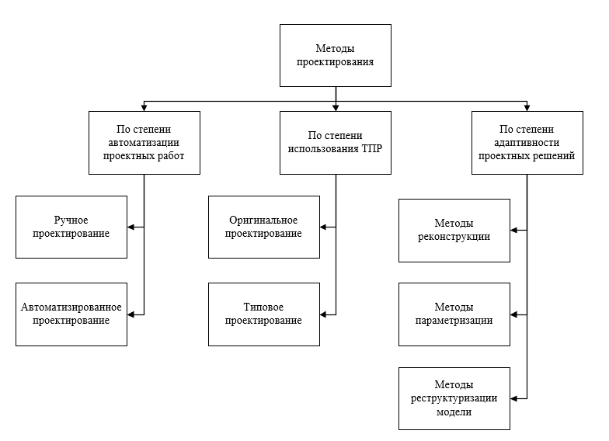
Рисунок 9 – Классификация методов проектирования
Так, по степени автоматизации методы проектирования разделяются на:
- ручное, при котором проектирование компонентов ИС осуществляется без использования специальных инструментальных программных средств, а программирование — на алгоритмических языках;
- автоматизированное, при котором производится генерация или конфигурирование (настройка) проектных решений на основе использования специальных инструментальных программных средств (CASE-средств).
По степени использования типовых проектных решений различают следующие методы проектирования:
- оригинальное (индивидуальное), когда проектные решения разрабатываются «с нуля» в соответствии с требованиями к ИС. Характеризуется тем, что все виды проектных работ ориентированы на создание индивидуальных для каждого объекта проектов, которые в максимальной степени отражают все его особенности.
- типовое, предполагающее конфигурирование ИС из готовых типовых проектных решений (программных модулей).
Выполняется на основе опыта, полученного при разработке индивидуальных проектов. Типовые проекты, как обобщение опыта для некоторых групп организационно-экономических систем или видов работ, в каждом конкретном случае связаны со множеством специфических особенностей и различаются по степени охвата функций управления, выполняемым работам и разрабатываемой проектной документации.
По степени адаптивности проектных решений к предполагаемым изменениям выделяют методы:
- реконструкции, когда адаптация проектных решений выполняется путем переработки соответствующих компонентов (перепрограммирования программных модулей);
- параметризации, когда проектные решения настраиваются (генерируются) в соответствии с изменяемыми параметрами;
- реструктуризации модели, когда изменяется модель проблемной области, на основе которой автоматически заново генерируются проектные решения.
Сочетание различных признаков классификации методов обусловливает характер используемых технологий проектирования ИС, среди которых выделяют два основных класса: каноническую и автоматизированная технологии.
Каноническое проектирование ИС
Каноническое проектирование ИС отражает особенности ручной технологии индивидуального (оригинального) проектирования, осуществляемого на уровне исполнителей без использования каких-либо инструментальных средств, позволяющих интегрировать выполнение элементарных операций. Область применения: для небольших локальных ИС.
В основе канонического проектирования лежит каскадная модель жизненного цикла ИС. Выделяют следующие стадии (этапы) создания ИС, выполняемые организациями-участниками канонического проектирования.
Стадия 1. Формирование требований к ИС:
- обследование объекта и обоснование необходимости создания ИС;
- формирование требований пользователей к ИС;
- оформление отчета о выполненной работе и тактико-технического задания на разработку.
Стадия 2. Разработка концепции ИС:
- изучение объекта автоматизации;
- разработка вариантов концепции ИС, удовлетворяющих требованиям пользователей;
- оформление отчета и утверждение концепции.
Стадия 3. Техническое задание:
- разработка и утверждение технического задания на создание ИС.

Стадия 4. Эскизный проект:
- разработка предварительных проектных решений по системе и ее частям;
- разработка эскизной документации на ИС и ее части.
Стадия 5. Технический проект:
- разработка проектных решений по системе и ее частям;
- разработка документации на ИС и ее части;
- разработка и оформление документации на поставку комплектующих изделий.
Стадия 6. Рабочая документация:
- разработка и адаптация программного обеспечения;
- разработка рабочей документации.
Стадия 7. Ввод в действие:
- подготовка объекта автоматизации;
- подготовка персонала;
- комплектация ИС поставляемыми изделиями (программными и техническими средствами, программно-техническими комплексами, информационными изделиями);
- строительно-монтажные работы;
- пусконаладочные работы;
- проведение предварительных испытаний;
- проведение опытной эксплуатации;
- проведение приемочных испытаний.
Стадия 8. Сопровождение ИС:
- выполнение работ в соответствии с гарантийными обязательствами;
- послегарантийное обслуживание.
Достоинства и недостатки этой технологии проектирования обусловлены и соответствуют достоинствам и недостаткам каскадной модели жизненного цикла ИС.
Автоматизированное проектирование ИС
Автоматизированное проектирование ИС – это проектирование с использованием CASE-технологий.
CASE-технология – совокупность методов анализа, проектирования, разработки и сопровождения ИС, поддержанных комплексом взаимосвязанных средств автоматизации. Цель CASE-технологии – отделить процесс проектирования ИС от ее кодирования и последующих этапов разработки, максимально автоматизировать процесс разработки и функционирования систем.
Характеристики CASE-средств:
- мощная графика для описания и документирования систем;
- интеграция, обеспечивающая легкость передачи данных и позволяющая управлять всем процессом проектирования и разработки системы непосредственно через процесс планирования проекта;
- использование репозитория для хранения всей информации о проекте.
Репозиторий (словарь данных) – специализированная база данных, являющаяся ядром системы. Обеспечивает хранение версий проекта и его отдельных компонентов и объектов, синхронизацию поступающей от проектировщиков информации, контроль метаданных на полноту и непротиворечивость.
Сравнительная оценка трудозатрат по фазам ЖЦ для канонического и автоматизированного проектирования представлена на рис. 10.
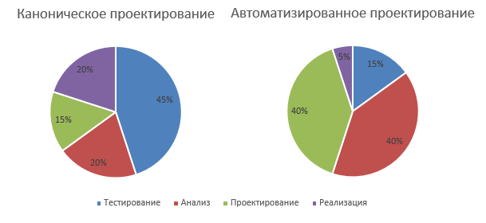
Рисунок 10 – Сравнительная оценка трудозатрат по фазам при каноническом и автоматизированном проектировании
В качестве примеров популярных CASE-средств укажем следующие:
- BPwin – моделирование бизнес-процессов;
- ERwin – моделирование баз данных и хранилищ данных;
- ERwin Examiner – проверка структуры СУБД и моделей, созданных в Erwin;
- ModelMart – среда для командной работы проектировщиков;
- Paradigm Plus – моделирование приложений и генерация объектного кода;
- Rational Rose – моделирование бизнес-процессов и компонентов приложений;
- Rational Suite AnalystStudio – пакет для аналитиков данных;
- Oracle Designer (входит в Oracle9i Developer Suite) – высокофункциональное средство проектирования программных систем и баз данных, реализующее технологию CASE и собственную методологию Oracle – CDM. Позволяет команде разработчиков полностью провести проект, начиная от анализа бизнес-процессов через моделирование к генерации кода и получению прототипа, а в дальнейшем и окончательного продукта.

Лекция №5~~. Принципы построения модели IDEF0
Методология SADT (Structured Analysis and Design Technique) – методология структурного анализа и проектирования) представляет собой совокупность методов, правил и процедур, предназначенных для построения функциональной модели системы.
Начало разработки данной методологии было положено Дугласом Россом (США) в середине 60-х гг. ХХ в. С тех пор системные аналитики компании SofTech, Inc. улучшили SADT и использовали ее в решении широкого круга проблем. Программное обеспечение телефонных сетей, диагностика, долгосрочное и стратегическое планирование, автоматизированное производство и проектирование, конфигурация компьютерных систем, обучение персонала, управление финансами и материально-техническим снабжением – вот некоторые из областей эффективного применения SADT. Широкий спектр областей указывает на универсальность и мощь методологии SADT. В программе «Интеграции компьютерных и промышленных технологий» (Integrated Computer Aided Manufacturing, ICAM) Министерства обороны США была признана полезность SADT. Это привело к публикации ее части в 1981 г., называемой IDEF0 (Icam DEFinition), в качестве федерального стандарта на разработку программного обеспечения. Под этим названием SADT стала применяться тысячами специалистов в военных и промышленных организациях. Последняя редакция стандарта IDEF0 была выпущена в декабре 1993г. Национальным институтом по стандартам и технологиям США (National Institute Standards and Technology, NIST).
Стоит отметить, что IDEF0 рекомендована для использования Госстандартом РФ и активно применяется в отечественных госструктурах (например, в Государственной налоговой инспекции РФ).
Данная методология при описании функционального аспекта информационной системы конкурирует с методами, ориентированными на потоки данных (DFD). В отличие от них IDEF0 позволяет:
- описывать любые системы, а не только информационные (DFD предназначена для описания программного обеспечения);
- создать описание системы и ее внешнего окружения до определения окончательных требований к ней.
Иными словами, с помощью данной методологии можно постепенно выстраивать и анализировать систему даже тогда, когда трудно еще представить ее воплощение.
Таким образом, IDEF0 может применяться на ранних этапах создания широкого круга систем. В то же время она может быть использована для анализа функций существующих систем и выработки решений по их улучшению.
Основу методологии IDEF0 составляет графический язык описания процессов. Модель в нотации IDEF0 представляет собой совокупность иерархически упорядоченных и взаимосвязанных диаграмм. Каждая диаграмма является единицей описания системы и располагается на отдельном листе.
Модель (AS-IS, TO-BE или SHOULD-BE) может содержать 4 типа диаграмм:
- контекстную диаграмму;
- диаграммы декомпозиции;
- диаграммы дерева узлов;
- диаграммы только для экспозиции (for exposition only, FEO).
Контекстная диаграмма (диаграмма верхнего уровня), являясь вершиной древовидной структуры диаграмм, показывает назначение системы (основную функцию) и ее взаимодействие с внешней средой. В каждой модели может быть только одна контекстная диаграмма. После описания основной функции выполняется функциональная декомпозиция, т. е. определяются функции, из которых состоит основная.
Далее функции делятся на подфункции и так до достижения требуемого уровня детализации исследуемой системы. Диаграммы, которые описывают каждый такой фрагмент системы, называются диаграммами декомпозиции. После каждого сеанса декомпозиции проводятся сеансы экспертизы – эксперты предметной области указывают на соответствие реальных процессов созданным диаграммам. Найденные несоответствия устраняются, после чего приступают к дальнейшей детализации процессов.
Диаграмма дерева узлов показывает иерархическую зависимость функций (работ), но не связи между ними. Их может быть несколько, поскольку дерево можно построить на произвольную глубину и с произвольного узла.
Диаграммы для экспозиции строятся для иллюстрации отдельных фрагментов модели с целью отображения альтернативной точки зрения на происходящие в системе процессы (например, с точки зрения руководства организации).
Элементы графической нотации IDEF0
Методология IDEF0 нашла широкое признание и применение, в первую очередь, благодаря простой графической нотации, используемой для построения модели. Главными компонентами модели являются диаграммы. На них отображаются функции системы в виде прямоугольников, а также связи между ними и внешней средой посредством стрелок. Использование всего лишь двух графических примитивов (прямоугольник и стрелка) позволяют быстро объяснить правила и принципы построения диаграмм IDEF0 людям, незнакомым с данной методологией. Это достоинство позволяет подключить и активизировать деятельность заказчика по описанию бизнес-процессов с использованием формального и наглядного графического языка.
На рисунке 11 представлены основные элементы графической нотации IDEF0.
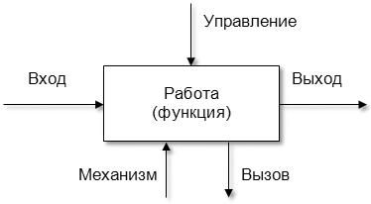
Рисунок 11 – Элементы графической нотации IDEF0
Прямоугольник представляет собой работу (процесс, деятельность, функцию или задачу), которая имеет фиксированную цель и приводит к некоторому конечному результату. Имя работы должно выражать действие (например, «Изготовление детали», «Расчет допускаемых скоростей», «Формирование ведомости ЦДЛ № 3»).
Взаимодействие работ между собой и внешним миром описывается в виде стрелок. В IDEF0 различают 5 видов стрелок:
- вход (англ. input) – материал или информация, которые используются и преобразуются работой для получения результата (выхода). Вход отвечает на вопрос «Что подлежит обработке?». В качестве входа может быть как материальный объект (сырье, деталь, экзаменационный билет), так и не имеющий четких физических контуров (запрос к БД, вопрос преподавателя). Допускается, что работа может не иметь ни одной стрелки входа. Стрелки входа всегда рисуются входящими в левую грань работы;
- управление (англ. control) – управляющие, регламентирующие и нормативные данные, которыми руководствуется работа. Управление отвечает на вопрос «В соответствии с чем выполняется работа?». Управление влияет на работу, но не преобразуется ей, т.е. выступает в качестве ограничения. В качестве управления могут быть правила, стандарты, нормативы, расценки, устные указания. Стрелки управления рисуются входящими в верхнюю грань работы. Если при построении диаграммы возникает вопрос, как правильно нарисовать стрелку сверху или слева, то рекомендуется ее рисовать как вход (стрелка слева);
- выход (англ. output) – материал или информация, которые представляют результат выполнения работы. Выход отвечает на вопрос «Что является результатом работы?». В качестве выхода может быть, как материальный объект (деталь, автомобиль, платежные документы, ведомость), так и нематериальный (выборка данных из БД, ответ на вопрос, устное указание). Стрелки выхода рисуются исходящими из правой грани работы;
- механизм (англ. mechanism) – ресурсы, которые выполняют работу. Механизм отвечает на вопрос «Кто выполняет работу или посредством чего?». В качестве механизма могут быть персонал предприятия, студент, станок, оборудование, программа. Стрелки механизма рисуются входящими в нижнюю грань работы;
- вызов (англ. call) – стрелка указывает, что некоторая часть работы выполняется за пределами рассматриваемого блока. Стрелки выхода рисуются исходящими из нижней грани работы.
Типы связей между работами
После определения состава функций и взаимосвязей между ними, возникает вопрос о правильной их композиции (объединении) в модули (подсистемы). При этом подразумевается, что каждая отдельная функция должна решать одну, строго определенную задачу. В противном случае необходима дальнейшая декомпозиция или разделение функций.
При объединении функций в подсистемы необходимо стремиться, чтобы внутренняя связность (между функциями внутри модуля) была как можно сильнее, а внешняя (между функциями, входящими в разные модули), как можно слабее. Опираясь на семантику связей методологии IDEF0, введем классификацию связей между функциями (работами). Данная классификация является расширением. Типы связей приводятся в порядке уменьшения их значимости (силы связывания). В приводимых примерах утолщенными линиями выделяются функции, между которыми имеется рассматриваемый тип связи.
1. Иерархическая связь (связь «часть» – «целое») имеет место между функцией и подфункциями, из которых она состоит.
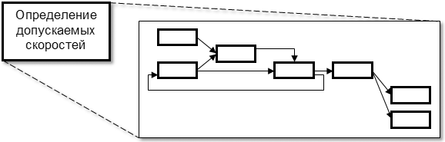
Рисунок 11 – Иерархическая связь
2. Регламентирующая (управляющая, подчиненная) связь отражает зависимость одной функции от другой, когда выход одной работы направляется на управление другой. Функцию, из которой выходит управление, следует считать регламентирующей или управляющей, а в которую входит – подчиненной. Различают прямую связь по управлению, когда управление передается с вышестоящей работы на нижестоящую (рисунок 12), и обратную связь по управлению, когда управление передается от нижестоящей к вышестоящей (рисунок 13).
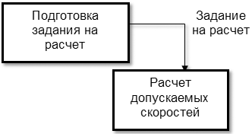 | 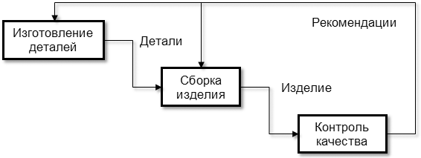
Рисунок 12 – Прямая связь по управлению | Рисунок 13 – Обратная связь по управлению
3. Функциональная (технологическая) связь имеет место, когда выход одной функции служит входными данными для следующей функции. С точки зрения потока материальных объектов данная связь показывает технологию (последовательность работ) обработки этих объектов. Различают прямую связь по входу, когда выход передается с вышестоящей работы на нижестоящую (рисунок 14), и обратную связь по входу, когда выход передается с нижестоящей к вышестоящей (рисунок 15).
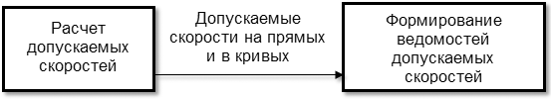
Рисунок 14 – Прямая связь по входу

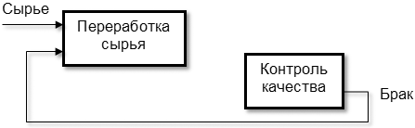
Рисунок 15 – Обратная связь по входу
4. Потребительская связь имеет место, когда выход одной функции служит механизмом для следующей функции. Таким образом, одна функция потребляет ресурсы, вырабатываемые другой.
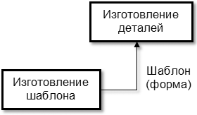
Рисунок 16 – Потребительская связь
5. Логическая связь наблюдается между логически однородными функциями. Такие функции, как правило, выполняют одну и ту же работу, но разными (альтернативными) способами или, используя разные исходные данные (материалы).
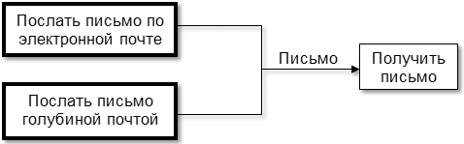
Рисунок 17 – Логическая связь
6. Коллегиальная (методическая) связь имеет место между функциями, алгоритм работы которых определяется одним и тем же управлением. Аналогом такой связи является совместная работа сотрудников одного отдела (коллег), подчиняющихся начальнику, который отдает указания и приказы (управляющие сигналы). Такая связь также возникает, когда алгоритмы работы этих функций определяются одним и тем же методическим обеспечением (СНИП, ГОСТ, официальными нормативными материалами и т. д.), служащим в качестве управления.
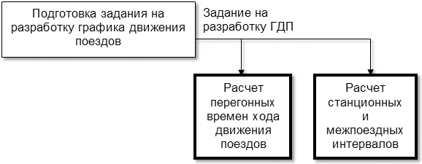
Рисунок 18 – Методическая связь
7. Ресурсная связь возникает между функциями, использующими для своей работы одни и те же ресурсы. Ресурсно-зависимые функции, как правило, не могут выполняться одновременно.

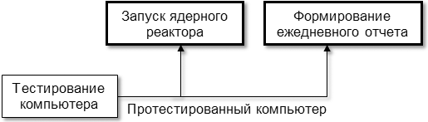
Рисунок 19 – Ресурсная связь
8. Информационная связь имеет место между функциями, использующими в качестве входных данных одну и ту же информацию.
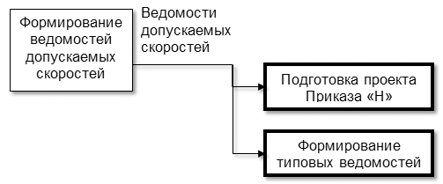
Рисунок 20 – Информационная связь
9. Временная связь возникает между функциями, которые должны выполняться одновременно до или одновременно после другой функции.
Кроме указанных на рисунке случаев, эта связь имеет место также между другими сочетаниями управления, входа и механизма, поступающими в одну функцию.
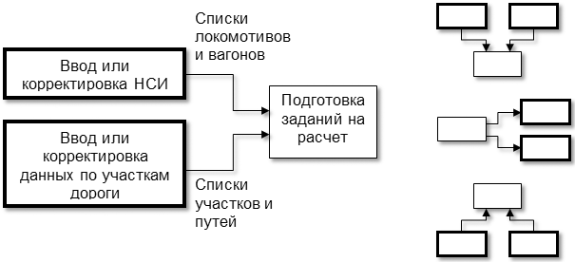
Рисунок 21 – Временная связь
10. Случайная связь возникает, когда конкретная связь между функциями мала или полностью отсутствует.
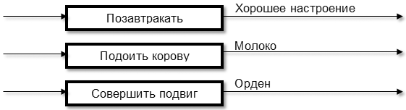
Рисунок 22 – Случайная связь
Из приведенных выше типов связей наиболее сильной является иерархическая связь, которая, по сути, и определяет объединение функций в модули (подсистемы). Несколько слабее являются регламентирующие, функциональные и потребительские связи. Функции с этими связями обычно реализуются в одной подсистеме. Логические, коллегиальные, ресурсные и информационные связи одни из самых слабых. Функции, обладающие ими, как правило, реализуют в разных подсистемах, за исключением логически однородных функций (функций, связанных логической связью). Временная связь свидетельствует о слабой зависимости функций друг от друга и требует их реализации в отдельных модулях.
Таким образом, при объединении функций в модули наиболее желательными являются первые пять видов связей. Функции, связанные последними пятью связями, лучше реализовывать в отдельных модулях.
Правила и рекомендации построения диаграмм IDEF0
В IDEF0 существуют соглашения (правила и рекомендации) по созданию диаграмм, которые призваны облегчить чтение и экспертизу модели. Некоторые из этих правил CASE-средства поддерживают автоматически, выполнение других следует обеспечить вручную.
1. Перед построением модели необходимо определиться, какая модель (модели) системы будет построена. Это подразумевает определение ее типа AS-IS, TO-BE или SHOULD-BE, а также определения позиции, с точки зрения которой строится модель. «Точку зрения» лучше всего представлять себе, как место (позицию) человека или объекта, в которое надо встать, чтобы увидеть систему в действии. Например, при построении модели работы продуктового магазина можно среди возможных претендентов, с точки зрения которых рассматривается система, выбрать продавца, кассира, бухгалтера или директора. Обычно выбирается одна точка зрения, наиболее полно охватывающая все нюансы работы системы, и при необходимости для некоторых диаграмм декомпозиции строятся диаграммы FEO, отображающие альтернативную точку зрения.
2. На контекстной диаграмме отображается один блок, показывающий назначение системы. Для него рекомендуется отображать по 2–4 стрелки, входящие и выходящие с каждой стороны.
3. Количество блоков на диаграммах декомпозиции рекомендуется в пределах 3–6. Если на диаграмме декомпозиции два блока, то она, как правило, не имеет смысла. При наличии большого количества блоков диаграмма становится перенасыщенной и трудно читаемой.
4. Блоки на диаграмме декомпозиции следует располагать слева направо и сверху вниз. Такое расположение позволяет более четко отразить логику и последовательность выполнения работ. Кроме этого маршруты стрелок будут менее запутанными и иметь минимальное количество пересечений.
5. Отсутствие у функции одновременно стрелок управления и входа не допускается. Это означает, что запуск данной функции не контролируется и может произойти в любой произвольный момент времени либо вообще никогда.
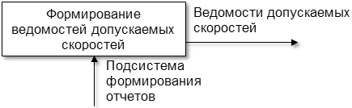
Рисунок 23 – Функция без управления и входа
Блок с наличием только управления можно рассматривать как вызов в программе функции (процедуры) без параметров. Если у блока имеется вход, то он эквивалентен вызову в программе функции с параметрами. Таким образом, блок без управления и входа эквивалентен функции, которая в программе ни разу не вызывается на исполнение.
На рисунках 16–21, отображающих фрагменты диаграмм IDEF0, встречаются блоки без входа и управления. Это не стоит рассматривать как ошибку, так как подразумевается, что одна из этих стрелок должна быть.
6. У каждого блока должен быть как минимум один выход.
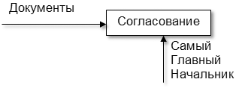
Рисунок 24 – Функция без выхода
Работы без результата не имеют смысла и не должны моделироваться. Исключение составляют работы, отображаемые в модели AS-IS. Их наличие свидетельствует о неэффективности и несовершенстве технологических процессов. В модели TO-BE эти работы должны отсутствовать.
7. При построении диаграмм следует минимизировать число пересечений, петель и поворотов стрелок.
8. Обратные связи и итерации (циклические действия) могут быть изображены с помощью обратных дуг. Обратные связи по входу рисуются «нижней» петлей, обратная связь по управлению – «верхней» (см. рисунки 13 и 15).
9. Каждый блок и каждая стрелка на диаграммах должны обязательно иметь имя. Допускается использовать ветвление (декомпозицию) или слияние (композицию) стрелок. Это связано с тем, что одни и те же данные или объекты, порожденные одной работой, могут использоваться сразу в нескольких других работах. И наоборот, одинаковые или однородные данные и объекты, порожденные разными работами, могут использоваться в одном месте.
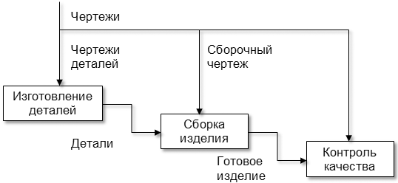
Рисунок 25 – Ветвление стрелок
При этом допускается задание различным ветвям стрелки уточняющих имен после разветвления (до слияния). Если какая-либо ветвь после ветвления не именована, то считается, что ее имя соответствует имени стрелки, записанному до ветвления.
Так, на рисунке 25 входящие в блоки «Изготовление деталей» и «Сборка изделия», имеют уточняющие значения и являются составной частью более общего управления «Чертежи». Для работы блока «Контроль качества» используются все чертежи.
На диаграмме не допускается рисовать стрелки, когда до и после ветвления они не именованы. На рисунке 26 стрелка, входящая в блок «Формирование типовых ведомостей», не имеет имени до и после ветвления, что является ошибкой.
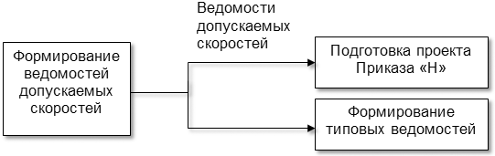
Рисунок 26 – Неправильное именование стрелок
10. При построении диаграмм для лучшей их читаемости может использоваться механизм туннелирования стрелок. Например, чтобы не загромождать лишними деталями диаграммы верхних уровней (родительские), на диаграммах декомпозиции начало дуги помещают в тоннель.
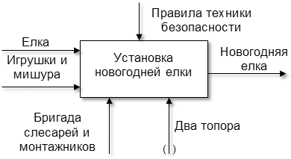
Рисунок 27 – Туннелирование стрелок
В данном примере при построении модели проведения новогоднего утренника механизм «два топора» не будет отображаться на диаграммах верхних уровней, при чтении которых может возникнуть справедливый вопрос: «А зачем нужны два топора на новогоднем утреннике?».
Аналогичным образом можно выполнять туннелирование с обратной целью – недопущения отображения стрелки на диаграммах низших уровней. В этом случае круглые скобки ставятся на конце стрелки. На контекстной диаграмме (см. рисунок 30) затуннелирован механизм «Инженер службы пути», входящий в блок «Определение допускаемых скоростей». Такое решение принято, так как инженер непосредственно участвует во всех работах, отображенных на диаграмме декомпозиции этого блока (см. рисунок 31). Чтобы не показывать эту связь и не загромождать диаграмму декомпозиции, стрелка была затуннелирована.
11. Все стрелки, входящие и выходящие из блока, при построении для него диаграммы декомпозиции должны быть отображены на ней. Исключение составляют затуннелированные стрелки. Имена стрелок, перенесенных на диаграмму декомпозиции, должны совпадать с именами, указанными на диаграмме верхнего уровня.
12. Если две стрелки проходят параллельно (начинаются из одной и той же грани одной работы и заканчиваются на одной и той же грани другой работы), то по возможности следует их объединить и называть единым термином.
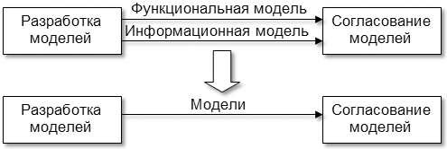
Рисунок 28 – Объединение связей
13. Каждый блок на диаграммах должен иметь свой номер. Для того чтобы указать положение любой диаграммы или блока в иерархии, используются номера диаграмм. Блок на диаграмме верхнего уровня обозначается 0, блоки на диаграммах второго уровня – цифрами от 1 до 9 (1, 2, …, 9), блоки на третьем уровне – двумя цифрами, первая из которых указывает на номер детализируемого блока с родительской диаграммы, а вторая номер блока по порядку на текущей диаграмме (11, 12, 25, 63) и т. д. Контекстная диаграмма имеет обозначение «А – 0», диаграмма декомпозиции первого уровня – «А0», диаграммы декомпозиции следующих уровней – состоят из буквы «А», за которой следует номер декомпозируемого блока (например, «А11», «А12», «А25», «А63»). На рисунке показано типичное дерево диаграмм (диаграмма дерева узлов) с нумерацией.
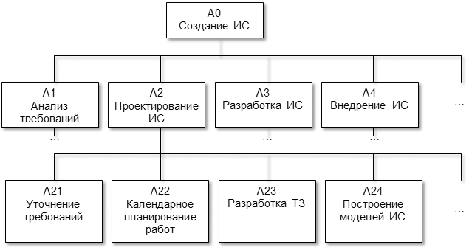
Рисунок 29 – Иерархия диаграмм
В современных CASE-средствах механизмы нумерации работ поддерживается автоматически. CASE-средства обеспечивают также автоматическое построение диаграмм дерева узлов, которые содержат только иерархические связи. Вершиной такой диаграммы может быть любой узел (блок), и она может быть построена на любую глубину.
Пример построения модели IDEF0 для системы определения допускаемых скоростей
Расчет допускаемых скоростей движения поездов является трудоемкой инженерной задачей. При проходе поездом какого-либо участка фактическая скорость движения поезда не должна превышать предельно допускаемую. Эта предельно допускаемая скорость устанавливается исходя из опыта эксплуатации и специально проводимых испытаний по динамике движения и воздействию на путь подвижного состава. Непревышение этой скорости гарантирует безопасность движения поездов, комфортабельные условия езды пассажиров и т. п. Они определяются в зависимости от типа подвижного состава (марки локомотива и типа вагонов), параметров верхнего строения пути (типа рельсов, балласта, эпюры шпал) и плана (радиуса кривых, переходных кривых, возвышения наружного рельса и т. д.). Как правило, для установления допускаемых скоростей необходимо определить не менее двух (на прямых) и пяти (в кривых) скоростей, из которых и выбирается окончательная допускаемая скорость, как наименьшая из всех рассчитанных. Расчет этих скоростей регламентируются Приказом МПС России № 41 от 12 ноября 2001 г. «Нормы допускаемых скоростей движения подвижного состава по железнодорожным путям колеи 1520 (1524) мм Федерального железнодорожного транспорта».
Как было отмечено, построение модели IDEF0 начинается с представления всей системы в виде простейшей компоненты (контекстной диаграммы). Данная диаграмма отображает назначение (основную функцию) системы и необходимые входные и выходные данные, управляющую и регламентирующую информацию, а также механизмы.
Контекстная диаграмма для задачи определения допускаемых скоростей показана на рисунке 30 Для построения модели использовался продукт BPwin 4.0 фирмы Computer Associates.
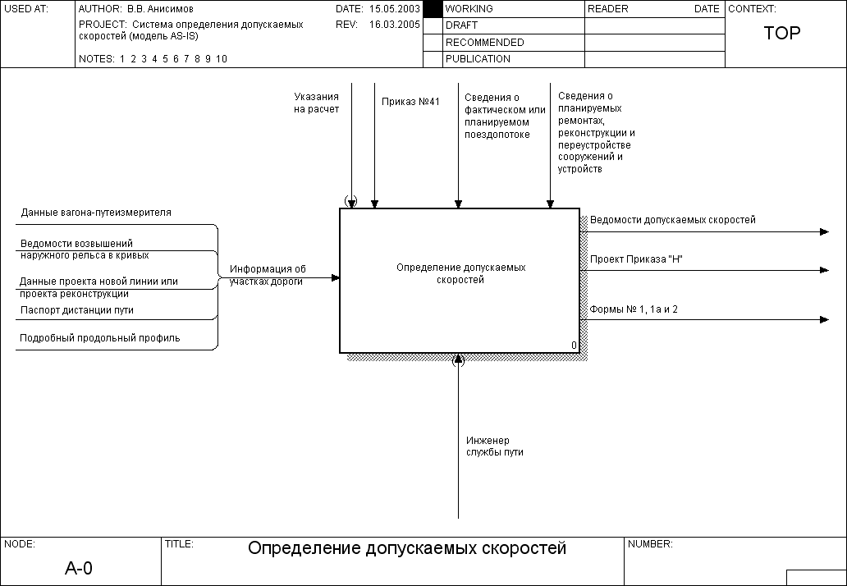
Рисунок 30 – Контекстная диаграмма системы определения допускаемых скоростей (методология IDEF0)
В качестве исходной информации, на основе которой выполняется определение допускаемых скоростей, используются:
- данные проекта новой линии или проекта реконструкции (содержат всю необходимую информацию для реализации проекта, а именно километраж, оси раздельных пунктов, план линии и др.);
- подробный продольный профиль (содержит информацию, аналогичную рассмотренной выше);
- паспорт дистанции пути (содержит информацию, аналогичную рассмотренной выше, а также сведения о верхнем строении пути (ВСП));
- данные о результатах съемки плана пути вагоном-путеизмерителем;
- ведомость возвышений наружного рельса в кривых (содержит информацию о плане пути).
Часть исходной информации может быть взята из разных источников. В частности, сведения о плане (параметрах кривых) могут быть взяты из проекта новой линии или проекта реконструкции, подробного продольного профиля, паспорта дистанции пути и т.д.
Управляющими данными являются:
- указание начальника службы пути дороги или Департамента пути и сооружений ОАО «РЖД» на расчет;
- Приказ № 41, содержащий нормативно-справочную информацию, порядок и формулы определения допускаемых скоростей;
- сведения о текущем или планируемом поездопотоке (данные о марках обращающихся локомотивов и типах используемых вагонов);
- сведения о планируемых ремонтах пути, реконструкции и переустройстве сооружений и устройств.
Результатом работы системы должны быть:
- ведомости допускаемых скоростей, содержащие все типы рассчитанных скоростей и позволяющие установить причину их ограничения;
- ведомости Приказа начальника дороги об установлении допускаемых скоростей на перегонах и раздельных пунктах (Приказ «Н») согласно принятой на дороге форме. Утвержденный Приказ «Н» официально закрепляет допускаемые скорости движения поездов;
- типовые формы № 1, 1а и 2, содержащие планируемые допускаемые скорости для разработки графика движения поездов.
Скорости, содержащиеся в Приказе «Н» и типовых формах, могут отличаться от рассчитанных и показываемых в ведомостях допускаемых скоростей. Это связано с тем, что в них отражают ограничения скорости не только по конструкции подвижного состава, параметров ВСП и кривых, но и по состоянию устройств и сооружений (деформация земляного полотна, перекос опор контактной сети и т. д.). Кроме того, они корректируются с учетом планируемых ремонтов пути, реконструкции и переустройства сооружений и устройств и т.д.
После построения контекстная диаграмма детализируется с помощью диаграммы декомпозиции первого уровня. На этой диаграмме отображаются функции системы, которые должны быть реализованы в рамках основной функции. Диаграмма, для которой выполнена декомпозиция, по отношению к детализирующим ее диаграммам называется родительской. Диаграмма декомпозиции по отношению к родительской называется дочерней.
Диаграмма декомпозиции первого уровня для рассматриваемой задачи приведена на рисунке 31. Как правило, при построении диаграммы декомпозиции исходная функция (декомпозируемая) разбивается на 3–8 подфункций (блоков). При этом блоки на диаграмме декомпозиции рекомендуется располагать слева направо сверху вниз, чтобы лучше была видна последовательность и логика взаимодействия подфункций.
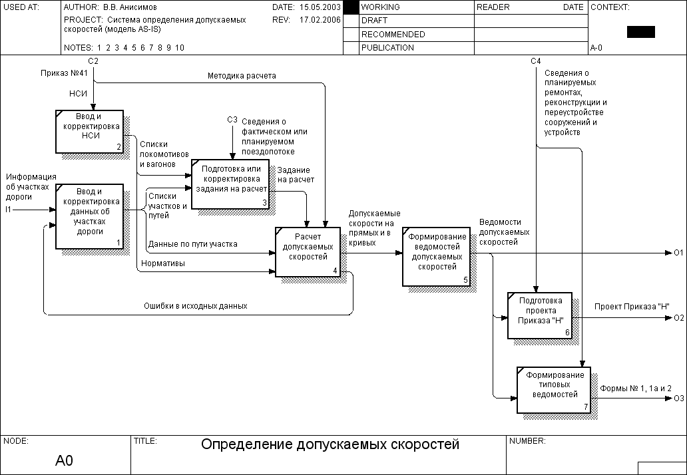
Рисунок 31 – Диаграмма декомпозиции первого уровня (методология IDEF0)
Очередность выполнения функций для решения рассматриваемой задачи следующая:
- ввод и корректировка нормативно-справочной информации и данных по участкам дороги (блоки 1 и 2);
- подготовка задания на расчет (блок 3). В нем указывается, для какого участка и пути, а также марки локомотива и типа вагонов следует выполнить расчет;
- расчет допускаемых скоростей в соответствии с порядком и формулами, указанными в Приказе № 41 (блок 4). В качестве исходной информации выступают данные по пути участка (план, верхнее строение пути и т. д.) и нормативы, выбираемые на основании задания на расчет;
- формирование ведомостей допускаемых скоростей (блок 5). На базе результатов расчета создаются несколько видов выходных документов, которые, с одной стороны, позволяют выявить причину ограничений скорости, с другой стороны, выступают в качестве основы для подготовки регламентированных документов;
- формирование и подготовка проекта Приказа «Н» и типовых ведомостей (блоки 6 и 7).
После построения диаграммы декомпозиции первого уровня для указанных на ней функций строятся отдельные диаграммы (диаграммы декомпозиции второго уровня). Затем процесс декомпозиции (построения диаграмм) продолжается до тех пор, пока дальнейшая детализация функций не теряет смысла. Для каждой атомарной функции, описывающей элементарную операцию (т. е. функции, не имеющей диаграмму декомпозиции), составляется подробная спецификация, определяющая ее особенности и алгоритм реализации. В качестве дополнения к спецификации могут использоваться блок-схемы алгоритмов. Таким образом, процесс функционального моделирования заключается в постепенном выстраивании иерархии функций.

Лекция №6~. Программное обеспечение информационных технологий
Программное обеспечение (ПО) – информационных систем это совокупность программных и документальных средств для создания и эксплуатации систем обработки данных средствами вычислительной техники.
Программное обеспечение ИТ принято разделять на:
Базовое (системное) – организует процесс обработки информации в компьютере и обеспечивает нормальную рабочую среду для прикладных программ. Базовое ПО тесно связано с аппаратными средствами, его иногда считаю частью компьютера.
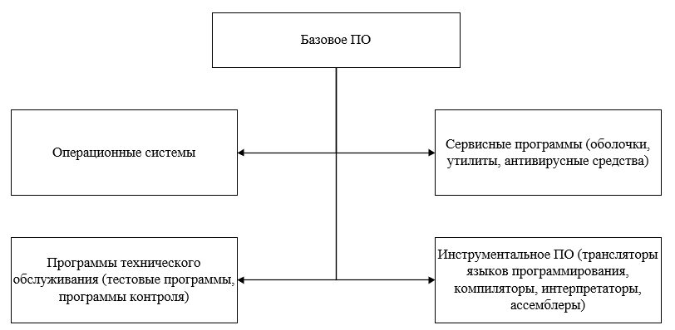
Прикладное ПО – непосредственно нацелено на решение профессиональных задач пользователя.
Рисунок 32 – Виды базового ПО
Операционная система (ОС) – это комплекс специальных программных средств, предназначенных для управления загрузкой компьютера, запуском и выполнением других пользовательских программ, а также для планирования и управления вычислительными ресурсами персонального компьютера. Она обеспечивает управление процессом обработки информации и взаимодействие между аппаратными средствами и пользователем.
Сервисное программное обеспечение — это совокупность программных продуктов, предоставляющих пользователю дополнительные услуги в работе с компьютером и расширяющих возможности операционных систем.
По функциональным возможностям сервисные средства можно подразделять на средства, улучшающие пользовательский интерфейс, защищающие данные от разрушения и несанкционированного доступа, восстанавливающие данные, ускоряющие обмен данными, программы архивации-дезархивации и антивирусные средства.
Программы технического обслуживания —это совокупность программно-аппаратных средств для диагностики и обнаружения ошибок в процессе работы компьютера или вычислительной системы в целом.
Система программирования — это комплекс средств, включающих в себя входной язык программирования, транслятор, машинный язык, библиотеки стандартных программ, средства отладки оттранслированных программ и компоновки их в единое целое.
Транслятором языков программирования называется программа, осуществляющая перевод текста программы с языка программирования в машинный код.
Прикладное программное обеспечение предназначено для разработки и выполнения конкретных задач (приложений) пользователя.
Прикладное программное обеспечение работает под управлением базового ПО, в частности операционных систем. Они являются мощным инструментом автоматизации решаемых пользователем задач, практически полностью освобождая его от необходимости знать, как выполняет компьютер те или иные функции и процедуры по обработке информации.
В состав прикладного ПО входят пакеты прикладных программ различного назначения и рабочие программы пользователя.
Пакет прикладных программ (ППП) — это комплекс программ, предназначенный для решения задач определенного класса.
Основные типы прикладного ПО:
общего назначения
- проблемно-ориентированное ПО;
- ПО для организации (администрирования) вычислительного процесса;
- методо-ориентированное ПО;
- ПО для глобальных сетей.
Прикладное ПО общего назначения
Прикладное программное обеспечение общего назначения — это универсальные программные продукты, предназначенные для автоматизации разработки и эксплуатации функциональных задач пользователя и информационных систем в целом.
К этому классу ППП относятся:
- текстовые и графические редакторы;
- электронные таблицы;
- системы управления базами данных (СУБД);
- интегрированные пакеты;
- Case-технологии;
- оболочки экспертных систем и систем искусственного интеллекта.
Case-технология
CASE-технология применяется при создании сложных информационных систем, обычно требующих коллективной реализации проекта, в котором участвуют различные специалисты: системные аналитики, проектировщики и программисты.
CASE-технология позволяет отделить проектирование информационной системы от собственно программирования и отладки.
Современные CASE-технологии успешно применяются для создания информационных систем различного класса — для банков, финансовых корпораций, крупных фирм.
Экспертные системы
Экспертные системы — это системы обработки знаний в узкоспециализированной области подготовки решений пользователей на уровне профессиональных экспертов.
Экспертные системы используются для прогноза ситуаций, диагностики состояния фирмы, целевого планирования, управления процессом функционирования.

Методо-ориентированное ППО
Методо-ориентированное прикладное программное обеспечения отличается тем, что в его алгоритмической основе реализован какой-либо экономико-математический метод решения задачи.
К ним относятся ППП:
- математического программирования (линейного, динамического, статистического);
- сетевого планирования и управления;
- теории массового обслуживания;
- математической статистики.
Проблемно-орентированное ППО
Проблемно-ориентированное прикладное программное обеспечение -это программные продукты, предназначенные для решения какой либо задачи в конкретной функциональной области.
Из всего многообразия проблемно-ориентированных ПО можно выделить группы, предназначенные для комплексной автоматизации функций управления в промышленной и непромышленной сферах, а также ППП для предметных областей.
ППО глобальных сетей
Основным назначением глобальных вычислительных сетей является обеспечение удобного, надежного доступа пользователя к территориально распределенным общесетевым ресурсам, базам данных, передаче сообщений.
Для организации электронной почты, телеконференций, электронной доски объявлений, обеспечения секретности передаваемой информации в различных глобальных сетях используются стандартные (в этих сетях) пакеты прикладных программ.
ППО для организации вычислительного процесса
Для этих целей в локальных и глобальных вычислительных сетях используется ППП, управляющий администрированием данных, коммутаторами, концентраторами, маршрутизаторами, трафиком сообщений.

Лекция №7. Управление проектами. ППП для управления проектами
ППП для управления проектами
Внедрение управленческих информационных систем в организации сегодня перестало быть лишь средством повышения эффективности существующей системы управления. Постоянное совершенствование методов управления организацией, подкрепляемое использованием современного программного обеспечения является условием успешного функционирования компании на рынке. Развитие информационных технологий постоянно напоминает нам о законе перехода количества в качество: желаемое становится возможным, недоступное – доступным и экономически эффективным. Одной из задач руководителя стало шагать в ногу с прогрессом в информационных технологиях чтобы не отстать от конкурентов.
Во многих случаях сегодня традиционные схемы управления, ориентированные на стабильное бизнес-окружение и неизменные бизнес- процессы, должны быть дополнены методами управления проектами. Эффективное ПО планирования и управления проектами стало доступно для отечественных организаций, однако на передний план выходят задачи выбора, эффективного внедрения и использования подобных систем. В данной статье мне хотелось бы остановиться на практической стороне решения этих проблем.
Корпорации и управление проектами
Основным преимуществом коммерческих структур типа корпораций является высокая способность привлечения капитала и создание максимально благоприятных условий для реализации инвестиционных проектов. В то же время в структуре управления корпораций имеется много атавизмов, из-за которых впустую расходуются ресурсы, не позволяя консолидировать их вокруг перспективных, экономически оправданных проектов. Причем чем крупнее организация, тем дороже обходится неэффективное управление.
В условиях, когда идет устранение государственного регулирования экономики, осуществляется децентрализация систем управления и регулирования, растет влияние государства на экономические процессы с целью формирования рыночных отношений, использование корпорациями так называемых систем управления проектами обеспечивает реализацию их инвестиционных замыслов с необходимым качеством, в установленные сроки, в рамках принятого бюджета. Так как управлять можно только тем, что измеримо и поддается осмыслению, процесс управления должен быть надлежащим образом информатизирован, поддерживаться современными компьютерными средствами, соответствовать сложности и размеру проекта, а также должны применяться эффективные механизмы реализации проектов, разработанные на основе современных моделей и методов теории управления (теории выбора и принятия решений, теории активных систем и т.п.).
Управление проектами может включать в себя:
- разработку и обоснование концепции проекта,
- оценку эффективности проекта с учетом факторов риска и неопределенности,
- технико-экономическое обоснование проекта и разработку его бизнес-плана,
- системное планирование проекта на всех фазах его жизненного цикла,
- разработку сметы и бюджета проекта,
- подбор исполнителей проекта через процедуры конкурсов (торгов),
- подготовку и заключение контрактов на поставки,
- организацию закупок и поставок,
- реализацию проекта – внедрение корпоративной системы управления проектом, использующей современную автоматизированную систему планирования и контроля, а также средств обработки и передачи данных, отбор и обучение команды менеджеров проекта, разработку внутрифирменного стандарта и многое другое,
- эффективный контроль и регулирование, а также управление изменениями, неизбежными в ходе реализации проекта,
- своевременное и/или эффективное завершение проекта.
- Для того, чтобы успешно выполнять вышеперечисленные функции управления требуется соответствующая автоматизированная система. Подобная система может быть создана на базе программных продуктов фирмы Primavera Systems, Inc.
Особенности корпоративного управления проектами
Каковы требования к корпоративной системе управления? Можно выделить несколько основных требований.
Цель определяет средства. Каждый участник проекта должен получить такой инструмент, который соответствует его полномочиям и поставленным перед ним задачам. Например, рядовому исполнителю достаточно использовать упрощенный программный продукт для планирования и контроля своей деятельности, который, тем не менее, должен быть полностью интегрирован в общую систему управления проектами. Управляющий проектом или руководитель предприятия должен быть обеспечен программным продуктом с мощными возможностями анализа альтернативных планов, наглядного предоставления отчетной информации, обновления больших объемов информации и т.д., т.к. отвечает за реализацию всех проектов, определяет приоритеты и наиболее перспективные направления (в рамках своих полномочий), разрешает конфликты ресурсов и разрабатывает финансовую стратегию предприятия.
Единый стандарт. Одновременная реализация корпорацией нескольких проектов связана с совместной работой большого количества людей и подразделений, распределением ограниченных ресурсов между проектами, организацией финансирования каждого проекта с учетом общего бюджета и многими другими проблемами. Качество, а иногда и возможность решения этих проблем во многом определяется результатами подготовительного этапа внедрения системы управления, когда разрабатывается так называемый внутрифирменный стандарт. Он включает в себя стандартные решения как с точки зрения информационных потоков (стандартные процедуры по сбору, передаче и предоставлению информации), так и с организационной точки зрения (стандартные обозначения, виды представления, структуры проекта, подходы к декомпозиции проекта, отчетные формы) и т.д.
Возможность интеграции. Программные средства для управления проектами должны также в себя включать или/и обеспечивать интеграцию с программными средствами, предназначенными для поддержки документооборота по проектам, анализа проектных рисков, организации бухгалтерского и управленческого учета и т.д. Поэтому возможность и средства интеграции являются совершенно необходимым требованиям к программным средствам для управления проектами.
Выбор системы для управления проектами
К решению о приобретении программного обеспечения для управления проектами в различных организациях приходят разными путями. Самый короткий путь, как правило, связан с решением, основанным лишь на рекламной информации продавца системы, обещающей решение проблем, знакомых каждому менеджеру – предлагаемые в пакете средства должны помочь руководителю планировать и осуществлять работы в срок и в рамках бюджета, оптимизировать управление имеющимися ресурсами и т.п.
Рекламные брошюры различных поставщиков программного обеспечения для управления проектами удивительно похожи друг на друга. За последние годы даже выработался некоторый стереотип представления нового пакета, в соответствии с которым каждая новая версия системы рекламируется как та, долгожданная и единственная, которая максимально приближена к реальным процессам управления в современной компании и которую можно легко внедрить и реально использовать. Затем следует длинное перечисление достоинств системы, целью которых является дать понять пользователю, что единственным пробелом в функциональных возможностях системы является то, что она не умеет заваривать кофе для руководителя.
Определенную помощь в выборе системы могут оказать сравнительные обзоры ПО, публикуемые в компьютерных изданиях. Однако необходимо иметь в виду, что в обзорах, публикуемых в компьютерных журналах, преимущественно оценивается мощность и изящность реализации функций пакетов с программистской точки зрения. Вопросы же управленческой эффективности применения пакетов в той или иной ситуации отходят на второй план.
Западные обзоры программного обеспечения для управления проектами традиционно разделяют программы доступные на рынке в две широкие группы: системы высшего класса (high-end) и системы низшего класса (midrange). Сегодня уже трудно найти автора, придумавшего эту классификацию, которая часто является причиной недоразумений среди пользователей при выборе системы.
Развитие информационных технологий последних лет практически свело на нет различия между системами по объемным показателям мощности систем (размеры планируемого проекта по работам и ресурсам, скорость пересчета проекта). Даже дешевые пакеты сегодня способны поддерживать планирование проектов, состоящих из десятков тысяч задач и использующих тысячи видов ресурсов. Изучая матрицы сравнения основных функций систем, также достаточно трудно найти существенные пробелы в той или иной системе. Выявить отличия в реализации отдельных функций часто удается лишь при детальном изучении и тестировании системы.
Что же нужно знать пользователю о предлагаемом ПО и собственных потребностях для того чтобы сделать правильный выбор?
В начале необходимо понять для решения каких задач потребуется система управления проектами. Руководителю необходимо проанализировать характер деятельности собственной организации с точки зрения возможности и целесообразности применения проектной формы планирования и управления. Какая деятельность может планироваться в виде проектов? Насколько детально необходимо планировать и контролировать проекты?
Для поддержки различных управленческих функций используется различное ПО.
Для укрупненного описания и анализа проекта на прединвестиционной стадии в большей степени подходит специализированное ПО анализа проектов, которое позволяет выполнить оценки основных показателей рентабельности проекта в целом и обосновать эффективность капиталовложений.
Примером системы для анализа проектов является хорошо известная на Российском рынке программа Project Expert фирмы PRO-INVEST- Consulting. Необходимо отметить, что для описания плана инвестиций в Project Expert используются традиционные подходы сетевого планирования, предполагающие разбиение проекта на комплекс взаимозависимых задач и описание требуемых для их выполнения ресурсов. В Project Expert реализованы Gantt и PERT диаграммы. Однако, если управление проектами в организации не завершается обоснованием инвестиций и существует потребность в контроле за ходом реализации проекта, то необходимо переходить к использованию ПО управления проектами. Отметим, что Project Expert имеет возможность обмена данными с пакетами управления проектами MS Project и Time Line.
Итак, для многих менеджеров достаточно скоро становится очевидно, что успешная разработка технико-экономического обоснования еще не означает успеха всего проекта. Даже весьма перспективный проект может потерпеть неудачу из-за ошибок планирования и реализации. Если принципиальное решение об использовании системы для управления проектами (УП) принято, то для выбора пакета полезно ответить для себя на вопросы, связанные с функциями планирования и управления, которые вы хотели бы реализовать:
- только планирование или планирование и контроль хода проекта;
- планирование и контроль лишь сроков выполнения работ;
- планирование и контроль финансовых вложений без детального планирования использования ресурсов;
- детальное планирование использования ресурсов;
- многопроектное управление.
Полезно заранее определить примерные требования к размерности проектов и детальности планирования, организационной структуре управления и отчетности. Сколько проектов будет вестись одновременно и будут ли они взаимозависимыми? Каково примерное количество задач в одном проекте? Сколько видов ресурсов будет задействовано в одном проекте и как будут разделяться ресурсы между проектами?
Кроме того, на выбор пакета могут повлиять специфические требования управления в конкретной предметной области. Например, специальные требования к отчетности или необходимость расчета дополнительных показателей, необходимость интеграции системы с другими приложениями или нормативными базами данных и т.п.
Немаловажными являются также соображения, связанные с квалификацией персонала, который будет использовать ПО. Пакеты, обладающие большими возможностями, требуют, как правило более высокой квалификации пользователей и дополнительного обучения. Они ориентированы на пользователей профессионалов, т.е. специалистов основным видом деятельности которых является администрирование проекта. Для пользователей же, использующих пакеты УП лишь время от времени при необходимости спланировать небольшой комплекс работ более важным является простота использования и скорость получения результата. От таких пользователей трудно ожидать серьезных затрат времени и усилий на то, чтобы освоить и держать в памяти какие-либо специфические функции планирования или оптимизации расписаний. Отметим также, что в крупных организациях, как правило, можно найти оба типа пользователей. И значит задача для таких организаций состоит не в том, чтобы стандартизироваться на каком-либо одном пакете, а в том, чтобы подобрать оптимальную комбинацию пакетов позволяющих обмен данными.
Однако, прежде чем переходить к особенностям того или иного пакета, необходимо еще раз отметить, что каждая из рассматриваемых ниже программ содержит полный набор базовых функциональных возможностей систем данного класса.
Базовые функциональные возможности системы для управления проектами.
Средства описания комплекса работ проекта, связей между работами и их временных характеристик.
Средства описания и типы планирования задач: (выполнить Как Можно Раньше, Как Можно Позже, работы с фиксированной датой начала/окончания, возможность привязки длительностей задач к объему назначенных ресурсов, вычисляемые резервы времени (полный, свободный) и т.д.)
Средства установки логических связей между задачами Многоуровневое представление проекта
Поддержка календаря проекта, поддержка календарей ресурсов
Средства поддержки информации о ресурсах и затратах по проекту и назначения ресурсов и затрат отдельным работам проекта.
Ведение списка наличных ресурсов, возможность задания нормального и максимального объемов ресурса
Поддержка ресурсов с фиксированной стоимостью и ресурсов, стоимость которых зависит от длительности их использования.
Расчет требуемых объемов ресурсов
Ресурсное планирование (выделение перегруженных ресурсов и использующих их задач, автоматическое/командное выравнивание профилей загрузки ресурсов (с учетом ограничений по времени или с учетом ограничения на ресурс, с учетом приоритетов задач).
Средства контроля за ходом выполнения проекта.
Средства отслеживания состояния задач проекта (фиксация плана расписания проекта, средства ввода фактических показателей состояния задач (процент завершения));
Средства контроля за фактическим использованием ресурсов (бюджетное количество и стоимость ресурса, фактическое количество и стоимость ресурса, количество и стоимость ресурсов, требуемых для завершения работы).
Графические средства представления структуры проекта, средства создания различных отчетов по проекту.
Диаграмма Ганта (часто совмещенная с электронной таблицей и позволяющая отображать различную дополнительную информацию)
PERT диаграмма (сетевая диаграмма)
Средства создания необходимых для планирования отчетов (отчет по состоянию выполнения расписания, отчеты по ресурсам и по назначению ресурсов, профиль ресурса, отчет по стоимости
Достаточно часто в проектно-ориентированной организации перед руководителем стоит вопрос о выборе программного обеспечения в области управления проектами. Очень важно, чтобы выбранное программное обеспечение удовлетворяло требованиям команды проекта и обеспечивало полную и качественную поддержку и повышение эффективности процессов управления проектами в организации.
Как правило, наиболее важные требования, которые рассматриваются при выборе системы, это:
- пользовательский интерфейс;
- управление данными;
- механизм планирования;
- обеспечение совместной работы.
Если все эти требования удовлетворяют нашим потребностям, то данный программный продукт (ПП) можно эффективно использовать как элемент информационной системы управления проектами. Рассмотрим каждое требование в отдельности.
Пользовательский интерфейс.
Первое, на что обращает внимание пользователь при работе с программой это пользовательский интерфейс.
При выборе программного интерфейса можно отметить те особенности, которые помогают вводить и просматривать информацию:
- гибкость организации экранных форм;
- доступность системы помощи;
- удобство средств редактирования;
- наличие мастеров и шаблонов.
Пользовательский интерфейс может рассматриваться с точки зрения простоты освоения программным средством и оцениваться по следующим параметрам:
- легкость изучения;
- легкость использования;
- наличие системы макросов (формул);
- гибкая система контекстного поиска;
- обучающие программы.
- Управление данными.
С совершенствованием программного обеспечения разработчики стали делать больший акцент на облегчение процесса ввода информации и навигации в программном продукте.
Управление данными должно предоставлять развитые возможности по доступу и передачи информации, группировке, объединению, администрированию и адаптации данных проекта.
Доступ и передача данных.
При использовании многопроектного управления в организации и управлении портфелем проектов, объем информации значительно увеличивается. Появляется необходимость в доступе к данным различных источников. Например, при использовании различных приложений и систем (ERP и др.) может потребоваться совместить эти данные с информацией о проектах.
Разграничение доступа к информации о проектах также является обязательным условием хранения данных. В сложных ИС должна использоваться промышленная СУБД, обеспечивающая пользователей быстрым и надежным доступом к данным.
В случаях, когда данные хранятся в нескольких местах или в нескольких базах данных, может показаться необходимым использование распределенных систем хранения информации и средств репликации.
Группировка информации.
В зависимости от роли в проектной команде, участникам проекта требуется доступ к различной информации. Общие базы данных часто поддерживают режим работы, когда для одного пользователя доступно большее количество информации, чем он может использовать в единицу времени. Для оптимальной и эффективной работы важно построить надежную систему манипуляции данными, чтобы дать возможность пользователю группировать информацию в соответствии со своими знаниями и опытом.
Для получения различных видов аналитических отчетов в крупномасштабных системах хранения данных эффективно использование механизмов OLAP (On-Line Analytical Processing). В OLAP системах информация организуется в группы определенного формата для увеличения скорости доступа к нужным данным.
Администрирование и адаптация.
Отдельные пользователи не должны сами запускать процедуры OLAP-анализа или формировать запросы при работе с данными. В программное обеспечение должна входить система администрирования, которая бы способствовала формированию системы данных, включая функцию централизованного обновления данных и безопасности их хранения.
Администратор должен определять потребности в информации отдельных пользователей и организовывать вывод данных, формирование запросов, составление электронных таблиц, шаблонов представлений и отчетов в соответствии с их требованиями.
Данные должны быть представлены в виде определенных пользователем повременных сегментов, организованных в системные иерархии. Очень удобным является графическое представление данных.
Объединение (суммирование) данных.
Многие ПП позволяют объединять данные по различным признакам. Такая функция поддерживается разнообразием полей (текстовые, числовых данные, поля для записи дат и т.д.) Данные в этих полях могут сортироваться, фильтроваться, группироваться. Возможность объединения данных является наиболее ценной для увеличения скорости работы с данными и составления отчетов.
Методы планирования.
В процессе планирования существует ряд требований, где неточности и несоблюдение всех условий планирования могут привести к неэффективной работе приложения для управления проектами.
Список основных возможностей систем при реализации планирования:
- создание рабочей области проекта;
- описание WBS структуры;
- описание различных календарей выполнения работ;
- ввод и хранение данных по ресурсам;
- описание временных графиков и рабочих смет, графиков распределения ресурсов и стоимостных показателей
- ввод и хранение важных проектных дат и вех;
- составление расписания работ проекта;
- ресурсное планирование;
- расчет бюджетов проектов;
- подсчет затраченного на работу времени (временные графики);
- сбор информации о статусе работ и пересмотр календарных планов;
- ввод фактических затрат;
- подсчет стоимости выполнения работ.
Дополнительно, многие пользователи могут проявить желание в использовании в самом продукте или в приложениях следующих возможностей:
- определение областей риска;
- расчет показателей риска;
- расчет возможностей по смягчению риска;
- планирование критической цепочки риска;
- изменение действия контроля.
Для оптимального выбора программного обеспечения, необходимо задуматься над вопросом какие данные необходимо вводить, считать или выводить с использованием данных возможностей? Может ли программное средство, которое Вы рассматриваете, справляться с этими данными, удовлетворяя требованиям бизнеса?
Помимо этого, необходимо оценить достаточными ли возможностями обладают программные алгоритмы, чтобы правильно и эффективно составлять календарные планы? Можете ли Вы повторять расчет и получать при этом верный результат? Можете ли вы не выходить за рамки определенных ограничений? Соответствует ли график планирования ресурсов графику выполнения работ? Правильным ли является расчет стоимости проекта с учетом объема работ? Эти вопросу являются очень существенными.
С одной стороны, почти во всех популярных продуктах используется традиционный метод критического пути и последовательный алгоритм распределения ресурсов. Однако каждый производитель разработал свои собственные возможности для этих двух основных моделей расчета, которые могут послужить выгодным дополнением к основным возможностям или, наоборот, ухудшить программный продукт.
Обеспечение совместной работы.
Использование многоуровневой клиент серверной архитектуры позволило повысить эффективность работы компьютерного оборудования, одновременно расширяя круг пользователей, имеющих доступ к данным, и повышая безопасность системы. Использование таких систем легло в основу
появления разработок многопользовательской системы управления проектами.
Web-технологии произвели революцию в информационном мире, изменили возможности их компьютеров. И, если и существует какая-либо прикладная область, которой эта новая технология может быть выгодна целиком и полностью, так это область управления проектами. Обеспеченные Web-технологиями улучшенный доступ к данным и кооперация между пользователями, полностью изменили метод использования программного обеспечения для управления проектами. Наличие Web-браузера и возможности работы через Internet также является немаловажным достоинством для системы управления проектами.
Для многих людей, которые занимаются выбором программного обеспечения, поддержка системой Web-технологий перешло на первое место в списке основных критериев выбора ПО. Поддержка Web должна занимать лидирующую позицию в списке наиважнейших возможностей в области планирования. Но этому критерию не стоит придавать слишком весомое значение, чтобы не позволить ему диктовать процесс выбора и пренебрегать существенными функциями планирования или расчетными возможностями.
Как будущий пользователь, Вы должны рассматривать все преимущества и недостатки в перспективе и взвешивать все отступления от ваших требований. В равновесии должны также находится следующие аспекты: насколько высока оценка ПП и насколько новы используемые в нем технологии. Вы должны сопоставлять привлекательность использования современных технологий против достоинств уже проверенных и надежных ПП. Существует еще одно предостережение - часто новинки могут казаться больше впечатляющими, чем содержательными. Это необходимо тщательно отслеживать.

Лекция №8. Управление проектами. Обзор прикладных программных продуктов для управления проектами.
Программное решение корпоративной системы управления на базе. Внедрение корпоративной системы управления
Опыт показывает, что внедрение корпоративных систем управления позволяет экономить свыше 20% времени и бюджета, выделяемых на реализацию проекта, формировать за кратчайший срок более привлекательные предложения при участии в тендерах и в конечном счете значительно увеличить эффективность работы корпорации. Но чтобы этого достичь необходимо выполнение несколько условий: (1) использование специализированного программного обеспечения, (2) команда обученных сотрудников и (3) применение внутрифирменного стандарта управления проектами. Обычно первые два условия выполняются, тогда как третьему не уделяется достаточного внимания, хотя именно создание внутрифирменного стандарта определяет насколько эффективно будет использоваться созданная система управления.
Разработка внутрифирменного стандарта управления, планирование и сопровождение первых проектов достаточно трудоемкий процесс. Для ее создания требуется специальная подготовка и опыт.
Тем не менее, реализуя проекты, корпорации накапливают собственный опыт (формирование стандартных фрагментов проектов, из которых как из готовых блоков за короткое время строятся новые проекты, разработке оригинальных проектных решений и т.д.), уменьшают рутинную работу сотрудников, перекладывая ее на систему, культура управления проектами становится неотъемлемой частью жизни корпорации.
Методология оценки и анализа программного обеспечения предполагает сопоставление его функциональных возможностей с функциями, выполняемыми управляющим проектом и его командой. В целом при оценке рассматривается следующее:
- общая информация о ПО;
- системная архитектура и пользовательский интерфейс: архитектура системы, простота освоения и использования, оценка руководства пользователя и системы помощи;
- функциональность;
- ограничения: существующие пределы по элементам, поддерживаемым системой, таким как количеству работ, ресурсов в одном проекте и т. д.;
- маркетинговая информация: ценовая политика, техническая поддержка, обучение, пользовательская база, информация о фирме производители.
Критерии, по которым производится выбор ПО, можно разделить на три группы:
- операционные критерии, относящиеся к функциональным возможностям ПО, таким как расчет расписания, затрат и отслеживание выполнения работ;
- критерии, по которым оценивается возможность функционирования ПО в рамках любой информационно-управляющей системы. Они соотносятся с требованиями ПО к аппаратным средствам и оборудованию, возможностью интеграции с другими приложениями и т. п.;
- критерии, связанные с затратами на ПО (жизненный цикл ПО), а именно: покупка, инсталляция, оплата технической поддержки, обслуживание на протяжении всего времени функционирования.
Процесс выбора ПО включает следующие шаги:
Определение необходимых данных. Для этого нужно ответить на следующие вопросы:
- каковы ожидаемые характеристики проектов?
- какое количество ресурсов потребуется для их выполнения?
- сколько организаций будет участвовать в проекте?
Анализ типов принимаемых решений, которые должно поддерживать ПО.
Формирование списка критериев для выбора, наиболее подходящего ПО.
Существуют различные модели оценки ПО, наиболее распространенной из которых является балловая модель. Суть ее состоит в следующем. Каждому критерию присваивается вес в соответствии с оценкой его значимости, например, в диапазоне от 1 до 5 (1 — совсем не важен, 5 — очень важен). В процессе оценки реализация каждого критерия в ПО оценивается значением от 1 до 10. Затем оно переводится в баллы умножением на соответствующий вес. В результате подводится общий балл ПО, который дает возможность сравнивать различные программные средства.
Проведя такой сравнительный анализ различного программного обеспечения, можно принимать решение о выборе того или иного из них как по функциональным возможностям (количество набранных баллов в целом и по отдельным группам критериев), так и соотношению «цена / качество» (количество набранных баллов на единицу общих затрат).
Существуют различные подходы к классификации программного обеспечения для управления проектами:
- по стоимости —- на дорогое ПО (более 1000 $) и недорогое ПО (менее 1000 $);
- по количеству поддерживаемых функций на профессиональное и настольное (непрофессиональное).
Далее рассматриваются наиболее распространенное на отечественном рынке программное обеспечение для управления проектами.

Программные продукты недорогой части рынка.
Microsoft Project является на сегодняшний день самой распространенной в мире системой планирования проектов. Отличительной особенностью программы является ее простота и интерфейс, заимствованный от продуктов Microsoft Office. Разработчики не стремятся вложить в пакет сложные алгоритмы календарно—сетевого и ресурсного планирования.
Программный продукт обеспечивает обмен проектной информацией между участниками проекта. Предоставляются возможности по планированию графика работ, отслеживанию их выполнения (табели рабочих, просмотр списка поручений и т. д.) и анализу информации по портфелю проектов и отдельным проектам.
В MS Project основным средством визуализации плана проекта является диаграмма Ганта (Gantt Chart). Эта диаграмма представляет собой график, на котором по горизонтали размещена шкала времени, а по вертикали расположен список задач.
Диаграмма Ганта названа в честь Генри Ганта (1861-1919), соратника
«отца научного менеджмента» Фредерика Тейлора (1856-1915). Гант изучал менеджмент на примере постройки кораблей во время Первой мировой войны и предложил свою диаграмму, состоящую из отрезков (задач) и точек
(завершающих задач, или вех), как средство для представления длительности и последовательности задач в проекте. Диаграмма Ганта оказалась таким мощным аналитическим инструментом, что в течение почти ста лет не претерпевала изменений. И лишь в начале 1990-х для более подробного описания взаимосвязей в нее были добавлены линии связи между задачами.
В целом, Microsoft Project можно рекомендовать в качестве инструмента планирования и контроля небольших проектов пользователям- непрофессионалам в управлении проектами и новичкам.

Spider Project, производитель — Spider Technologies Group.
Spider Project является российской разработкой. При этом он имеет несколько отличительных особенностей, позволяющих ему конкурировать с западными системами.
Это мощные алгоритмы планирования использования ограниченных ресурсов. В пакете реализована возможность использования при составлении расписания работ взаимозаменяемых ресурсов (пулы ресурсов). Использование ресурсных пулов избавляет менеджера от необходимости жестко назначать исполнителей на работы проекта. Ему достаточно указать общее количество необходимых для производства работ ресурсов и из каких ресурсов это количество выбирать.
Еще одной особенностью пакета является возможность использования нормативно-справочной информации — о производительностях ресурсов на тех или иных видах работ, расходе материалов, стоимостях работ и ресурсов. Spider Project позволяет создавать и использовать в расчетах любые дополнительные табличные документы и базы данных, вводить формулы расчета. Количество учитываемых в проектах показателей не ограничено.
Превосходя многие западные пакеты по мощности и гибкости отдельных функций, Spider Project, в целом, уступает в области программной реализации (использование стандартов обмена данными, пользовательский интерфейс и т. д.).
Профессиональные программные продукты.
Программные продукты фирмы WST Corporation OpenPlan — система управления проектами в рамках предприятия, представляющая собой профессиональный инструмент для многопроектного планирования и контроля. Предусматривает полный набор параметров для описания различных характеристик работ по проекту. Структуризация данных проекта обеспечивается использованием:
- структуры разбиения работ (WBS);
- структуры кодирования работ;
- иерархическая структура ресурсов (RBS);
- организационная структура предприятия (OBS).
Система OpenPlan включает три основных программных продукта: OpenPlan Professional, OpenPlan Desktop и OpenPlan Enterprise, каждый из которых предназначен для решения задач определенных участников проекта: проект — менеджера, команды проекта, ответственных за выполнение работ, субподрядчиков и т. д.
OpenPlan Professional является рабочим инструментом менеджеров, управляющих крупными проектами, и:
- предоставляет мощные средства для ресурсного планирования в многопроектном режиме, включая поддержку иерархических ресурсов и ресурсных календарей. Имеется возможность планирования и контроля альтернативных и расходуемых ресурсов. Реализована методика освоенного объема;
- позволяет назначение зависимостей всех типов с временными задержками как в рамках одного проекта, так и между различными проектами;
- предоставляет гибкий инструмент построения табличных и графических отчетов.
OpenPlan Desktop является упрощенным вариантом OpenPlan Professional и используется как инструмент для работы с небольшими проектами или частью крупного проекта. Интеграция с OpenPlan Professional позволяет:
- использовать заготовленные в OpenPlan Professional шаблоны проектов с определенными в них кодами СРР, ССО, кодами работ, словарями ресурсов и т. п.;
- обеспечивать распределенную работу с проектами.
Оба программных продукта, OpenPlan Desktop и OpenPlan Professional:
- позволяют учитывать риски;
- обеспечивают ограничение доступа к информации проектов;
- работают в архитектуре клиент/сервер на базе реляционных СУБД Oracle, Sybase и MSSQL Server;
- обеспечивают хранение данных в различных форматах;
- публикуют данные проекты на внешний (Интернет) и внутренний (Интранет) web-сайты.
OpenPlan Enterprise включает в себя основные характеристики OpenPlan Professional и интегрирован с ERP (система управления ресурсами предприятия) — приложениями. Это позволяет распределять данные проектов между другими информационными системами предприятия.
Программные продукты фирмы SAP AG (Германия).
SAP Business One — это программное решение, которое помогает компаниям управлять своими процессами и сохранять контроль над ними. Это управленческая система, позволяющая автоматизировать работу отдела продаж (SFA), закупки, ведение складского учета и финансы.
Основные возможности SAP Business One:
- финансы;
- продажи;
- бизнес-партнеры;
- закупки;
- расчеты платежей;
- склад;
- сборка (производство);
- сервис;
- управление персоналом.
Преимущества:
- повышение дохода за счет повышения производительности работы сотрудников;
- быстрое принятие качественных решений;
- гарантированная возможность масштабирования;
- глобальный подход;
- контроль затрат;
- управление возможностями продаж.
Стандартный пакет решений SAP для машиностроения включает следующую функциональность:
- управление материально-техническим снабжением;
- управление сбытом;
- бухгалтерский учет и учет основных средств;
- управленческий учет;
- планирование и управление производством;
- управление качеством;
- управление сервисом.
Особенности внедрения информационных систем управления проектами. Освоение систем управления проектами может быть связано с необходимостью внедрения и использования новых управленческих технологий. Таким образом, разработка и настройка программного обеспечения еще не дает гарантии, что оно будет эффективно применено. Процедура внедрения системы призвана помочь в преодолении данной проблемы.
Любая информационная система предполагает автоматизацию тех или иных функций. В случае системы управления проектами в качестве объекта автоматизации могут выступать функции разработки календарно-сетевого графика работ, отслеживания фактического выполнения работ и т. д.
Внедрение информационной системы управления проектами включает:
- подготовку функций управления проектами к вводу информационной системы в действие. Проводятся работы по организационной подготовке подразделений, участвующих в выполнении функций;
- подготовку персонала. Проводится обучение персонала и проверка его способности обеспечить функционирование информационной системы управления проектами;
- комплектацию информационной системы программным обеспечением и техническими средствами;
- проведение опытной эксплуатации информационной системы и ее доработку;
- проведение приемочных испытаний.
Масштабы использования систем управления проектами в различных организациях могут существенно варьироваться. Сложность задач по внедрению зависит от масштабов организации, имеющейся структуры управления и степени автоматизации, масштабов и типа реализуемых проектов, степени вовлеченности в управление проектами внешних организаций. Однако, даже в относительно простых ситуациях, план внедрения системы может сыграть решающую роль для ее ввода в реальную эксплуатацию. Еще на стадии проектирования важно вовлечь потенциальных пользователей в процесс разработки, сформировать их требования к информационной системе управления проектами.
В общем случае, внедрить информационную систему, использующую «большие» и сложные программные средства, оказывается гораздо труднее, чем использующую небольшие программные пакеты. Это связано и с высокой стоимостью такого решения, и с определенными организационными трудностями, и со сложностью настройки конкретного рабочего места и т. п.
Наиболее типичные проблемы при внедрении информационных систем управления проектами состоят в том, что:
- верхний уровень управления не «хочет» видеть реальную картину проекта. Из информации о ходе выполнения проекта может следовать, что необходимо большее количество времени и ресурсов для выполнения работ, чем первоначально планировалось. С другой стороны, эта же информация требуется проект-менеджеру для соблюдения жестких ресурсных ограничений;
- верхний уровень управления может и не использовать программное обеспечение для планирования, бюджетирования и принятия решений. Персонал верхнего уровня управления в большей степени использует традиционные методы, или отказывается воспринимать реальное положение вещей. В результате разрабатываемые ими планы оказываются необоснованными и далекими от реальности;
- проект-менеджеры могут и не использовать ежедневно программное обеспечение для своих проектов. Они часто полагаются на другие методы и инструменты планирования из опыта предыдущих проектов;
- верхний уровень управления может несерьезно воспринимать потребность в обучении. Проведение треннинтовых курсов являются одним из обязательных условий успешного внедрения, несмотря на то, что для каждого проекта требуется отдельный поход;
- использование распределенного программного обеспечения требует четко налаженной системы внутренних коммуникаций. Ответственные за распределение и использование ресурсов должны постоянно обмениваться информацией друг с другом;
- «большие» программные продукты не всегда обеспечивают быструю обработку информации. Как правило, это является результатом не полного понимания того, как использовать возможности новой системы;
- организация может не иметь внутрифирменных стандартов в части управления проектами. Это может выражаться в плохо разработанной структуре разбиения работ, невозможности описать фазы жизненного цикла, нечетком понимании зависимостей между работами и т. п.
- внедрение может «выставить на показ» отсутствие навыков планирования и организации у управляющих среднего звена. Их страх перед информационной системой может стать одним из основных препятствий при ее внедрении;
- область деятельности и организационная структура могут не подходить для внедрения системы управления проектами. Процессы управления проектами, и в частности процесс распределения ресурсов, могут иметь место в матричной структуре. Если организация консервативна в использовании традиционных структур управления, то вероятность успешного внедрения информационной системы достаточно невелика;
- внедрение сложных информационных систем управления проектами требует большого количество ресурсов (персонал, оборудование и т. д.);
- необходимо знать место информационной системы в организации. Должна ли она использоваться на всех уровнях управления? Должна ли она использоваться только для высокоприоритетных проектов?
- информационная система может рассматриваться как замена живому и неформальному общению, передаче навыков и опыта внутри персонала. Она не должна ставить взамен этих жестких каналов коммуникаций;
- внедрение информационной системы имеет меньше шансов на успех, если в организации нет понимания основных принципов управления проектами, либо у руководства отсутствует желание их изучать.
Можно сформулировать несколько наиболее часто встречающихся ошибок планирования внедрения систем для управления проектами, которые являются причинами неудач освоения подобных систем:
- цели проекта разработки и внедрения информационной системы, внешние условия и ограничения не определены заранее или определены не в полном объеме;
- планирование ввода в эксплуатацию всех функций системы управления проектами одновременно. Внедрение системы для управления проектами в полном объеме может предусматривать использование целого ряда новых технологий (например, установку глобальной информационной
- сети, установку серверов баз данных). Реализация различных функций может влиять на работу разных подразделений и специалистов (например, разные отделы должны быть вовлечены в поддержку информационных потоков при реализации временного, ресурсного и стоимостного видов планирования работ). Все это может привести к значительному усложнению проекта и делает проблематичным стабилизацию работы системы в целом;
- планирование перевода сразу всей организации на использование системы для управления проектами. Это подобно попытке связать сразу всех сотрудников крупной организации в локальную вычислительную сеть, вместо того, чтобы осуществлять подключение пользователей последовательно, отдел за отделом.
Таким образом, некоторые общие рекомендации по внедрению программного обеспечения для управления проектами включают следующее:
- необходимо четко представлять цели и преимущества, ожидаемые от внедрения новой системы. Результаты внедрения системы должны быть согласованы со всеми, кто связан с ее внедрением или будет участвовать в ее эксплуатации;
- последовательное внедрение разработанных решений от «простого к сложному», от локальных к глобальным. Рекомендуется начать с планирования и контроля временных параметров, затем освоить функции стоимостного планирования и контроля и только после этого переходить к ресурсному планированию. К интеграции системы управления проектами с другими системами лучше переходить после того, как процедуры использования основных ее функций освоены;
- последовательное внедрение системы, начиная с небольших проектов и отделов организации. Необходимо помнить, что в каждой организации есть сотрудники, заинтересованные в использовании новых систем автоматизации и способные их освоить. Начать лучше именно с них. Получив первую группу пользователей, освоивших систему, можно переходить к распространению данной технологии на остальные отделы и проекты в организации.

Лекция №9~~. Экономическая эффективность информационной системы
Понятие экономической эффективности
Экономическая эффективность (англ. Economic efficiency) — это величина, определяемая соотношением полученных результатов деятельности человека, производства продукции (товаров или услуг) и затрат труда и средств на производство
На практике выделяют несколько принципов, обеспечивающих эффективное использование ИС:
- развитие ИС должно обуславливаться потребностями основной деятельности предприятия, а не стремлением угнаться за технологическими новшествами;
- ИС имеет простую и гибкую структуру – это открытая система;
- инвестиции в области новых ИКТ (Информационно-коммуникационные технологии) должны финансироваться на основе соображений экономической выгоды, при расчете которой должны приниматься во внимание экспертные оценки;
- новые ИКТ должны приносить пользу и выгоду предприятию с момента внедрения. На каждом этапе своего развития ИС - составная часть менеджмента предприятия;
- необходимо Планомерное И Постоянное Улучшение производительности ИС.
Для определения затрат на разработку информационной системы необходимо определить ее себестоимость:
Сметная стоимость проектирования и внедрения программы включает в себя следующие затраты, определяемые по формуле (1):
Спр=Сосн+ Сдоп+ Ссоц+ См + Смаш.вр+ Сн
где:
- С_{пр}– стоимость разработки ПО;
- С_{осн} – основная заработная плата исполнителей;
- С_{доп} – дополнительная заработная плата исполнителей, учитывающая потери времени на отпуска и болезни (принимается в среднем 10% от основной заработной платы);
- С_{соц} – отчисления во внебюджетные фонды государственного социального страхования (пенсионный фонд, фонд обязательного медицинского страхования, фонд социального страхования), рассчитываются как 30,2% от основной и дополнительной заработной платы (из них 0,2% на страховые взносы от несчастных случаев и профессиональных заболеваний); С_{м} – затраты на используемые материалы;
- С_{маш.вр} – стоимость машинного времени.
- С_{н} – накладные расходы включают затраты на управление, уборку, ремонт, электроэнергию, отопление и др. (принимаются в размере 60% от основной и дополнительной заработной платы).
На статью «Заработная плата» относят заработную плату научных, инженерно-технических и других работников, непосредственно участвующих в разработке ПО. Расчёт ведется по формуле (2):
З_{исп} = З_{ср} * К
где:
- З_{исп}– заработная плата исполнителей (руб.);
- З_{ср}– среднемесячная ставка работника организации разработчика ПО (руб/мес);
- К – количество месяцев разработки (мес). Для данной задачи предполагается 1 месяц.
Дополнительная заработная плата на период разработки ИС рассчитывается относительно основной и составляет 10% от ее величины по формуле (3):
- С_{доп} = С_{осн}* 0,1
Социальное страхование включает отчисления во все внебюджетные фонды, в том числе пенсионный, занятости, обязательного медицинского страхования, социального страхования. Отчисления на социальное страхование рассчитываются относительно выплаченной заработной платы (суммы основной и дополнительной заработной платы). Составляют 30,2% по формуле (4):
- С_{соц} = (С_{доп} + С_{осн}) * 0,302
На статью «Накладные расходы» относят расходы, связанные с управлением и организацией работ. Накладные расходы рассчитываются относительно основной заработной платы.
Величина накладных расходов принимается равной 30% от основной зарплаты исполнителей. Формула расчета (5):
С_{н} = С_{осн} * К,
где:
- С_{н} – накладные расходы (руб.);
- С_{осн} – основная заработная плата исполнителей (руб.);
- К – коэффициент учета накладных расходов (К = 0,3).
Затраты на машинное время, необходимое для разработки ПО, расходы на приобретение и подготовку материалов научно-технической информации, расходы на использование средствами связи. Расчет затрат на машинное время осуществляется по формуле (6):
Смаш.вр= Кмаш.вр * Змаш.вр,
где:
- К_{маш.вр} – тарифная стоимость одного часа машинного времени (К_{маш.вр}=
60 руб./ч. На 2021 г.);
- З_{маш.вр} – машинное время, используемое на проведение работ.
Результаты расчета затрат на проектирование программного обеспечения вносится в смету затрат на разработку и внедрение программы, которая выглядит следующим образом:

Наименование статей | Обозначение | Сумма, руб. | В % к итогу
Основная заработная плата | С_{осн}
Дополнительная заработная плата | С_{доп}
Отчисления на социальные нужды | С_{соц}
Материалы | С_{мат}
Стоимость машинного времени | С_{маш.вр}
Накладные расходы | С_{н}
Итого

Для расчета экономической эффективности проекта необходимо рассчитать затраты на выполнения работ по существующему варианту (без использования ПО) и по проектному варианту (с использованием ПО). Для общности приводятся затраты на 1 год.
Виды работ | Ед. изм | Без использования ПО |  |  | С использованием ПО
Виды работ | Ед. изм | Кол-во | Минут на ед. | Всего | Кол-во | Минут на ед. | Всего
…
Итого

Лекция №10. Анализ качества ПО
Качество программного обеспечения — это совокупность свойств, обусловливающих возможность его использования для удовлетворения определенных в соответствии с его назначением потребностей. Количественные характеристики этих свойств определяются показателями, которые необходимо контролировать и учитывать. Основными показателями качества информационных систем являются надежность, достоверность, функциональность, безопасность, эффективность и т.д.
В соответствии с международными и отечественными стандартами оценки уровня качества выделяют два процесса обеспечения качества на протяжении жизненного цикла программного обеспечения:
- гарантия качества программного обеспечения включает в себя действия, которые выполняются на каждом этапе его разработки. Цель состоит в том, чтобы гарантировать соответствие продукта функциональным и нефункциональным требованиям;
- инженерия качества — это инженерная дисциплина, занимающаяся принципами и практикой обеспечения и контроля качества продукции и услуг (управление, разработка, эксплуатация и техническое обслуживание систем и корпоративных архитектур с высоким стандартом качества).
Надежность — это множество атрибутов, которые указывают на способность программного обеспечения корректно преобразовывать исходные данные в результаты. Снижение надежности ПО происходит вследствие ошибок в требованиях, проектировании и исполнении.
Атрибуты надежности ПО:
- безотказность — атрибуты, которые определяют частоту отказов вследствие наличия ошибок в ПО;
- устойчивость к ошибкам — атрибуты, которые указывают на обеспечение способности выполнять функции в аномальных условиях (сбои аппаратуры, ошибки в данных и интерфейсах, нарушения в действиях оператора и т.п.);
- восстанавливаемость — атрибуты, которые указывают на способность программы к перезапуску для повторного выполнения и восстановления данных после отказов;
- согласованность — атрибут, который показывает соответствие действующим стандартам, соглашениям, правилам, законам и распоряжениям.
Достоверность функционирования — свойство системы, обусловливающее безошибочность производимых ею преобразований информации. Достоверность функционирования информационной системы полностью определяется и измеряется достоверностью ее результатной информации.
Достоверность информации — это свойство информации отражать реально существующие объекты с необходимой точностью. Достоверность информации измеряется вероятностью того, что отражаемое информацией значение параметра отличается от истинного значения этого параметра в пределах необходимой точности.
Функциональность — это совокупность свойств, которые определяют способность ПО выполнять в заданной среде упорядоченную последовательность действий для удовлетворения потребительских свойств, заказанных пользователем, в соответствии с требованиями обработки и общесистемных средств.
Атрибуты функциональности ПО:
- функциональная полнота — атрибут, который показывает степень достаточности основных функций для решения специальных задач в соответствии с назначением ПО;
- правильность — атрибут, который показывает, как обеспечивается достижение правильных и согласованных результатов;
- интероперабельность или совместимость — атрибуты, которые указывают на способность ПО взаимодействовать с другими системами и средами;
- защищенность — атрибуты, которые указывают на возможность предотвращать несанкционированный доступ к программам и данным;
- согласованность — атрибут, который указывает на соответствие заданным стандартам, соглашениям, правилам, законам и распоряжениям.
Атрибуты удобства применения ПО
Удобство применения — это множество атрибутов, характеризующих условия взаимодействия пользователя с ПО.
Основные атрибуты удобства применения ПО:
- понятность — определяется, насколько понятны для распознавания логические концепции ПО и условий их применения;
- легкость обучения — определяется, насколько доступны (легкие) для изучения условия использования;
- оперативность — характеризуется скоростью реакции системы на действия пользователя;
- согласованность — определяется соответствием разработки требованиям действующих стандартов, соглашений, правил, законов и распоряжений.
Эффективность — это связь между результатами использования ПО и количеством задействованных для этого ресурсов (аппаратура, материалы, услуги обслуживающего персонала и т.д.).
Сопровождение — усилия, которые необходимо потратить на корректировку, совершенствование и адаптацию ПО в случае изменения среды, требований или функциональных спецификаций.

Атрибуты сопровождения ПО:
- анализированность — показатель, который определяет необходимые усилия для диагностики причин отказов или идентификации частей, которые нужно модифицировать;
- сменяемость — показатель, который определяет усилия на модификацию, устранение ошибок или внесения изменений в связи с ошибками и новыми возможностями среды функционирования;
- стабильность — атрибут, характеризующий вероятность модификации;
- тестируемость — атрибут, характеризующий усилия по проведению валидации и верификации.
Переносимость — это способность ПО приспосабливаться к работе в случае изменения среды выполнения.
К основным компонентам среды разработки ИС относят:
- организационные;
- технологические;
- аппаратные;
- программные и т.д.
Атрибуты переносимости ПО:
- адаптивность;
- отладка;
- совместимость (интероперабельность);
- согласованность.
Оценивание качества ПО — это действия, которые должны определить, в какой степени ПО соответствует своему назначению.

Лекция №11~. Перечень и комплектность документов на информационные системы согласно ЕСПД и ЕСКД. Задачи документирования
ГОСТ 19.001-77 Единая система программной документации (ЕСПД)
Единая система программной документации — комплекс государственных стандартов, устанавливающих взаимоувязанные правила разработки, оформления и обращения программ и программной документации.
Необходимость использования ЕСПД основана на следующем:
- стандарты ЕСПД вносят элемент упорядочения в процесс документирования ПС;
- предусмотренный стандартами ЕСПД состав программных документов вовсе не такой "жесткий", как некоторым кажется: стандарты позволяют вносить в комплект документации на ПС дополнительные виды
- стандарты ЕСПД позволяют мобильно изменять структуры и содержание установленных видов ПД исходя из требований заказчика и пользователя.
Обозначение стандарта ЕСПД должно состоять из:
- числа 19 (присвоенных классу стандартов ЕСПД);
- одной цифры (после точки), обозначающей код классификационной группы стандартов, указанной таблице;
- двузначного числа (после тире), указывающего год регистрации стандарта.

Стандарты ЕСПД (как и другие ГОСТы) подразделяют на группы, приведенные в таблице:
Код группы | Наименование группы
0 | Общие положения
1 | Основополагающие стандарты
2 | Правила выполнения документации разработки
3 | Правила выполнения документации изготовления
4 | Правила выполнения документации сопровождения
5 | Правила выполнения эксплуатационной документации
6 | Правила обращения программной документации
7 | Резервные группы
8 | Резервные группы
9 | Прочие стандарты

Перечень документов ЕСПД
- ГОСТ 19.001-77 ЕСПД. Общие положения.
- ГОСТ 19.101-77 ЕСПД. Виды программ и программных документов.
- ГОСТ 19.102-77 ЕСПД. Стадии разработки.
- ГОСТ 19.103-77 ЕСПД. Обозначение программ и программных документов.
- ГОСТ 19.104-78 ЕСПД. Основные надписи.
- ГОСТ 19.105-78 ЕСПД. Общие требования к программным документам.
- ГОСТ 19.106-78 ЕСПД. Требования к программным документам, выполненным печатным способом.
- ГОСТ 19.201-78 ЕСПД. Техническое задание. Требования к содержанию и оформлению.
- ГОСТ 19.202-78 ЕСПД. Спецификация. Требования к содержанию и оформлению.
- ГОСТ 19.301-79 ЕСПД. Порядок и методика испытаний.
- ГОСТ 19.401-78 ЕСПД. Текст программы. Требования к содержанию и оформлению.
- ГОСТ 19.402-78 ЕСПД. Описание программы.
- ГОСТ 19.404-79 ЕСПД. Пояснительная записка. Требования к содержанию и оформлению.
- ГОСТ 19.501-78 ЕСПД. Формуляр. Требования к содержанию и оформлению.
- ГОСТ 19.502-78 ЕСПД. Описание применения. Требования к содержанию и оформлению.
- ГОСТ 19.503-79 ЕСПД. Руководство системного программиста. Требования к содержанию и оформлению.
- ГОСТ 19.504-79 ЕСПД. Руководство программиста.
- ГОСТ 19.505-79 ЕСПД. Руководство оператора.
- ГОСТ 19.506-79 ЕСПД. Описание языка.
- ГОСТ 19.508-79 ЕСПД. Руководство по техническому обслуживанию. Требования к содержанию и оформлению.
- ГОСТ 19.604-78 ЕСПД. Правила внесения изменений в программные документы, выполняемые печатным способом.
- ГОСТ 19.701-90 ЕСПД. Схемы алгоритмов, программ, данных и систем. Условные обозначения и правила выполнения.
- ГОСТ 19.781-90. Обеспечение систем обработки информации программное.
ГОСТ (СТ СЭВ) 19.201-78 (1626-79). ЕСПД. Техническое задание. Требование к содержанию и оформлению. (Переиздан в ноябре 1987г с изм.1).
Техническое задание (ТЗ) содержит совокупность требований к ПС и может использоваться как критерий проверки и приемки разработанной программы.
Техническое задание должно содержать следующие разделы:
- введение;
- основания для разработки;
- назначение разработки;
- требования к программе или программному изделию;
- требования к программной документации;
- технико-экономические показатели;
- стадии и этапы разработки;
- порядок контроля и приемки;
- в техническое задание допускается включать приложения.
ГОСТ (СТ СЭВ) 19.101-77 (1626-79). ЕСПД. Виды программ и программных документов (Переиздан в ноябре 1987г с изм.1). Устанавливает виды программ и программных документов для вычислительных машин, комплексов и систем независимо от их назначения и области применения.
Виды программ:
Компонент — программа, рассматриваемая как единое целое, выполняющая законченную функцию и применяемая самостоятельно или в составе комплекса;
Комплекс — программа, состоящая из двух или более компонентов и (или) комплексов, выполняющих взаимосвязанные функции, и применяемая самостоятельно или в составе другого комплекса.
Виды программных документов:
- Ведомость держателей подлинников — перечень предприятий, на которых хранят подлинники программных документов;
- Текст программы — запись программы с необходимыми комментариями;
- Описание программы — сведения о логической структуре и функционировании программы;
- Программа и методика испытаний — требования, подлежащие проверке при испытании программы, а также порядок и методы их контроля;
- Техническое задание — назначение и область применения программы, технические, технико-экономические и специальные требования, предъявляемые к программе, необходимые стадии и сроки разработки, виды испытаний;
- Пояснительная записка — схема алгоритма, общее описание алгоритма и (или) функционирования программы, а также обоснование принятых технических и технико-экономических решений;
- Эксплуатационные документы — сведения для обеспечения функционирования и эксплуатации программы.
Виды эксплуатационных документов:
- Ведомость эксплуатационных документов — перечень эксплуатационных документов на программу;
- Формуляр — основные характеристики программы, комплектность и сведения об эксплуатации программы;
- Описание применения — сведения о назначении программы, области применения, применяемых методах, классе решаемых задач, ограничениях для применения, минимальной конфигурации технических средств;
- Руководство системного программиста — сведения для проверки, обеспечения функционирования и настройки программы на условия конкретного применения;
- Руководство программиста — сведения для эксплуатации программы;
- Руководство оператора — сведения для обеспечения процедуры общения оператора с вычислительной системой в процессе выполнения программы;
- Описание языка — описание синтаксиса и семантики языка;
- Руководство по техническому обслуживанию — сведения для применения тестовых и диагностических программ при обслуживании технических средств.
ГОСТ 19.102-77. ЕСПД. Стадии разработки.
Устанавливает стадии разработки программ и программной документации для вычислительных машин, комплексов и систем независимо от их назначения и области применения
ГОСТ 19.103-77. ЕСПД. Обозначение программ и программных документов.
Код страны-разработчика и код организации-разработчика присваивают в установленном порядке.
ГОСТ 19.105-78. ЕСПД. Общие требования к программным документам.
Настоящий стандарт устанавливает общие требования к оформлению программных документов для вычислительных машин, комплексов и систем, независимо от их назначения и области применения и предусмотренных стандартами Единой системы программной документации (ЕСПД) для любого способа выполнения документов на различных носителях данных.
ГОСТ 19.106-78. ЕСПД. Требования к программным документам, выполненным печатным способом.
Настоящий стандарт устанавливает правила выполнения программных документов для вычислительных машин, комплексов и систем независимо от их назначения и области применения и предусмотренных стандартами Единой системы программной документации (ЕСПД) для печатного способа выполнения.
ГОСТ 19.402-78. ЕСПД. Описание программы
Настоящий стандарт устанавливает состав и требования к содержанию программного документа "Описание программы", определенного ГОСТ 19.101-77.
Стандарты комплекса ГОСТ 34
Для общего случая разработки АС стадии и этапы ГОСТ 34 приведены в таблице:
1. ФТ - Формирование требований к АС. | 1.1. Обследование объекта и обоснование необходимости создания АС;  1.2. Формирование требований пользователя к АС;  1.3. Оформление отчета о выполненной работе и заявки на разработку АС (тактико-технического задания);
2. РК - Разработка концепции АС. | 2.1. Изучение объекта;  2.2. Проведение необходимых научно-исследовательских работ;  2.3. Разработка вариантов концепции АС, удовлетворяющей требованиям пользователя  2.4. Оформление отчета о выполненной работе
3. ТЗ - Техническое создание АС. | 3.1. Разработка и утверждение технического задания на задание.
4. ЭП - Эскизный проект. | 4.1. Разработка предварительных проектных решений по системе и ее частям;  4.2. Разработка документации на АС и ее части.
5. ТП - Технический проект. | 5.1. Разработка проектных решений по системе и ее частям;  5.2. Разработка документации на АС и ее части;  5.3. Разработка и оформление документации на поставку изделий для комплектования АС и/или технических требований (технических заданий) на их разработку;  5.4. Разработка заданий на проектирование в смежных частях проекта объекта автоматизации.
6. РД - Рабочая документация. | 6.1. Разработка рабочей документации на систему и ее части;  6.2. Разработка или адаптация программ.
7. ВД - Ввод в действие. | 7.1. Подготовка объекта автоматизации к вводу АС в действие;  7.2. Подготовка персонала;  7.3. Комплектация АС поставляемыми изделиями (программными и техническими средствами, программно-техническими комплексами, информационными изделиями);  7.4. Строительно-монтажные работы;  7.5. Пуско-наладочные работы;  7.6. Проведение предварительных испытаний;  7.7. Проведение опытной эксплуатации;  7.8. Проведение приемочных испытаний.
8. Сп - Сопровождение АС. | 8.1. Выполнение работ в соответствии с гарантийными обязательствами;  8.2. Послегарантийное обслуживание.
Государственные стандарты РФ (ГОСТ Р)
ГОСТ Р ИСО/МЭК 9294-93 Информационная технология. Руководство по управлению документированием программного обеспечения.
ГОСТ Р ИСО/МЭК 9126-93 Информационная технология. Оценка программной продукции. Характеристики качества и руководства по их применению.
ГОСТ Р ИСО 9127-94 Системы обработки информации. Документация пользователя и информация на упаковке для потребительских программных пакетов.
ГОСТ Р ИСО/МЭК 8631-94 Информационная технология. Программные конструктивы и условные обозначения для их представления. Описывает представление процедурных алгоритмов.
Международный стандарт ISO/IEC 12207: 1995-08-01
По определению, ISO12207 — базовый стандарт процессов ЖЦ ПО, ориентированный на различные (любые!) виды ПО и типы проектов АС, куда ПО входит как часть. Стандарт определяет стратегию и общий порядок в создании и эксплуатации ПО, он охватывает ЖЦ ПО от концептуализации идей до завершения ЖЦ.

Лекция №12. Унифицированный язык объектно-ориентированного моделирования UML
Унифицированный язык моделирования UML (Unified Modeling Language) представляет собой язык для определения, представления, проектирования и документирования программных систем, организационно-экономических систем, технических систем других систем различной природы.
UML содержит стандартный набор диаграмм для моделирования:
- диаграммы вариантов использования (use case diagrams);
- диаграммы классов (class diagrams);
- диаграммы поведения системы (behavior diagrams):
- диаграммы взаимодействия (interaction diagrams);
- диаграммы последовательности (sequence diagrams)
- кооперативные диаграммы (collaboration diagrams);
- диаграммы состояний (statechart diagrams);
- диаграммы деятельностей (activity diagrams);
- диаграммы реализации (implementation diagrams):
- диаграммы компонентов (component diagrams);
- диаграммы размещения (deployment diagrams).
Диаграммы вариантов использования
Визуальное моделирование с использованием нотации UML можно представить как процесс поуровневого спуска от наиболее общей и абстрактной концептуальной модели исходной бизнес-системы к логической, а затем и к физической модели соответствующей программной системы. Для достижения этих целей вначале строится модель в форме так называемой диаграммы вариантов использования (use case diagram), которая описывает функциональное назначение системы или, другими словами, то, что бизнес-система должна делать в процессе своего функционирования.

Диаграмма вариантов использования (use case diagram) – диаграмма, на которой изображаются отношения между актерами и вариантами использования.
Диаграмма вариантов использования — это исходное концептуальное представление или концептуальная модель системы в процессе ее проектирования и разработки. Создание диаграммы вариантов использования имеет следующие цели:
- определить общие границы и контекст моделируемой предметной области на начальных этапах проектирования системы;
- сформулировать общие требования к функциональному поведению проектируемой системы;
- разработать исходную концептуальную модель системы для ее последующей детализации в форме логических и физических моделей;
- подготовить исходную документацию для взаимодействия разработчиков системы с ее заказчиками и пользователями.
Назначение данной диаграммы состоит в следующем: проектируемая программная система представляется в форме так называемых вариантов использования, с которыми взаимодействуют внешние сущности или актеры. При этом актером или действующим лицом называется любой объект, субъект или система, взаимодействующая с моделируемой бизнес-системой извне. Это может быть человек, техническое устройство, программа или любая другая система, которая служит источником воздействия на моделируемую систему так, как определит разработчик. Вариант использования служит для описания сервисов, которые система предоставляет актеру. Другими словами, каждый вариант использования определяет набор действий, совершаемый системой при диалоге с актером. При этом ничего не говорится о том, каким образом будет реализовано взаимодействие актеров с системой и собственно выполнение вариантов использования.

Базовыми элементами диаграммы вариантов использования являются вариант использования и актер.
Вариант использования (use case) – внешняя спецификация последовательности действий, которые система или другая сущность могут выполнять в процессе взаимодействия с актерами. Вариант использования описывает типичное взаимодействие между пользователем и системой. В простейшем случае вариант использования определяется в процессе обсуждения с пользователем тех функций, которые он хотел бы реализовать
Актер (actor) – представляют собой роли, а не конкретных людей или наименования работ. Актер может также быть внешней системой, которой необходима информация от данной системы. Показывать на диаграмме действующих лиц следует только в том случае, когда им действительно необходимы некоторые варианты использования.
В языке UML имеется несколько стандартных видов отношений между актерами и вариантами использования:
- ассоциации (association relationship) – Рисунок 33;
- включения (include relationship) – Рисунок 34;
- расширения (extend relationship) – Рисунок 35;
- обобщения (generalization relationship) – Рисунок 36.

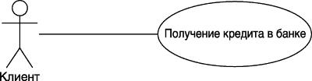

Рисунок 33 – Пример графического представления отношения ассоциации между актером и вариантом использования


Рисунок 34 – Пример графического изображения отношения
включения между вариантами использования


Рисунок 35 – Пример графического изображения отношения
расширения между вариантами использования


Рисунок 36 – Пример графического изображения отношения
обобщения между вариантами использования
Диаграммы классов
Диаграмма классов определяет типы классов системы и различного рода статические связи, которые существуют между ними. Диаграмма классов состоит из множества элементов, которые в совокупности отражают декларативные знания о предметной области. На диаграммах классов изображаются также атрибуты классов, операции классов и ограничения, которые накладываются на связи между классами. На данной диаграмме не указывается информация о временных аспектах функционирования системы.
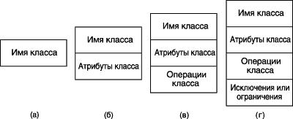

Рисунок 37 – Варианты графического изображения класса на диаграмме классов
Одним из несомненных достоинств языка UML является наличие механизмов расширения, которые позволяют ввести в рассмотрение дополнительные графические обозначения, ориентированные для решения задач из определенной предметной области. Язык UML содержит два специальных расширения: профиль для процесса разработки программного обеспечения (The UML Profile for Software Development Processes) и профиль для бизнес-моделирования (The UML Profile for Business Modeling).
В рамках первого из них предложено три специальных графических примитива, которые могут быть использованы для уточнения семантики отдельных классов при построении различных диаграмм (Рисунок 38):
- Управляющий класс (control class) – класс, отвечающий за координацию действий других классов. На каждой диаграмме классов должен быть хотя бы один управляющий класс, причем количество посылаемых объектам управляющего класса сообщений мало, по сравнению с числом рассылаемых ими. Управляющий класс от-вечает за координацию действий других классов. У каждой диаграммы классов должен быть хотя бы один управляющий класс, контролирующий последовательность выполнения действий этого варианта использования. Как правило, данный класс является активным и инициирует рассылку множества сообщений другим классам модели. Кроме специального обозначения управляющий класс может быть изображен в форме прямоугольника класса со стереотипом <<control>>.
- Класс-сущность (entity class) – пассивный класс, информация о котором должна храниться постоянно и не уничтожаться с выключением системы. Класс-сущность содержит информацию, которая должна храниться постоянно и не уничтожается с уничтожением объектов данного класса или прекращением работы моделируемой системы, связанные с выключением системы или завершением программы. Как правило, этот класс соответствует отдельной таблице базы данных. В этом случае его атрибуты являются полями таблицы, а операции – присоединенными или хранимыми процедурами. Этот класс пассивный и лишь принимает сообщения от других классов модели. Класс-сущность может быть изображен также стандартным образом в форме прямоугольника класса со стереотипом <<entity>> .
- Граничный класс (boundary class) – класс, который располагается на границе системы с внешней средой и непосредственно взаимодействует с актерами, но является составной частью системы. Граничный класс может быть изображен также стандартным образом в форме прямоугольника класса со стереотипом <<boundary>>.
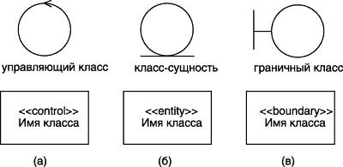

Рисунок 38 – Графическое изображение классов для моделирования программного обеспечения
В рамках второго профиля также предложено три специальных графических примитива, которые могут быть использованы для уточнения семантики отдельных классов при построении моделей бизнес-систем:
- Сотрудник (business worker) – класс, служащий на диаграмме классов для представления любого сотрудника, который является элементом бизнес-системы и взаимодействует с другими сотрудниками при реализации бизнес-процесса. Этот класс также может быть изображен в форме прямоугольника класса со стереотипом <<worker>> или <<internalWorker>>.
- Сотрудник для связи с окружением (caseworker) – класс, служащий для представления в бизнес-системе такого сотрудника, который, являясь элементом бизнес-системы, непосредственно взаимодействует с актерами (бизнес-актерами) при реализации бизнес-процесса. Этот класс также может быть изображен в форме прямоугольника класса со стереотипом <<caseWorker>>.
- Бизнес-сущность (business entity) – специальный случай класса-сущности, который также не инициирует никаких сообщений. Этот класс служит для сохранения информации о результатах выполнения бизнес-процесса в моделируемой бизнес-системе или организации. Этот класс также может быть изображен в форме прямоугольника класса со стереотипом <<business entity>>.
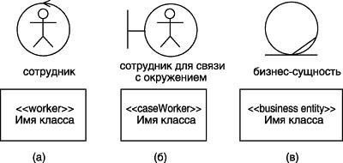

Рисунок 39 – Графическое изображение классов для моделирования бизнес-систем
Базовые отношения, изображаемые на диаграммах классов:
- Отношение ассоциации (association relationship) – Рисунок 40;
- Отношение обобщения (generalization relationship) – Рисунок 41;
- Отношение агрегации (aggregation relationship) – Рисунок 42;
- Отношение композиции (composition relationship) – Рисунок 43.


Рисунок 40 – Графическое изображение направленной бинарной ассоциации между классами


Рисунок 41 – Графическое изображение отношения обобщения


Рисунок 42 – Графическое изображение отношения агрегации


Рисунок 43 – Графическое изображение отношения композиции

Диаграммы состояний
Диаграммы состояний определяют все возможные состояния, в которых может находиться конкретный объект, а также процесс смены состояний объекта в результате наступления некоторых событий. Таким образом, диаграмма состояний используется для моделирования поведения объектов системы при переходе из одного состояния в другое.
Состояние может быть задано в виде набора конкретных значений атрибутов объекта некоторого класса, при этом изменение отдельных значений этих атрибутов будет отражать изменение состояния моделируемого объекта или системы в целом. Однако не каждый атрибут класса может характеризовать состояние его объектов. Как правило, имеют значение только те свойства элементов системы, которые отражают динамический или функциональный аспект ее поведения. В этом случае состояние будет характеризоваться некоторым инвариантным условием, включающим в себя только принципиальные для поведения объекта или системы атрибуты классов и их значения.
Такое условие может соответствовать ситуации, когда моделируемый объект находится состоянии ожидания возникновения внешнего события. В то же время нахождение объекта в некотором состоянии может быть связано с выполнением определенных действий. В последнем случае соответствующая деятельность начинается в момент перехода моделируемого элемента в рассматриваемое состояние, а после и элемент может покинуть данное состояние в момент завершения этой деятельности.
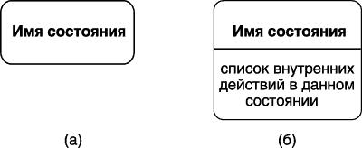

Рисунок 44 – Графическое изображение состояний на диаграмме состояний

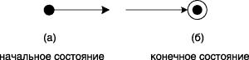

Рисунок 45 – Графическое изображение начального и конечного состояний
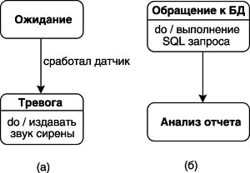

Рисунок 46 – Графическое изображение триггерного (а) и нетриггерного (б) переходов на диаграмме состояний
Диаграммы деятельностей
При моделировании поведения проектируемой или анализируемой программной системы возникает необходимость не только представить процесс изменения ее состояний, но и детализировать особенности алгоритмической и процедурной реализации выполняемых системой операций. Для этой цели, как правило, используются блок-схемы или структурные схемы алгоритмов. Каждая такая схема акцентирует внимание на последовательности выполнения определенных процедур или элементарных операций, которые в совокупности приводят к получению желаемого результата.
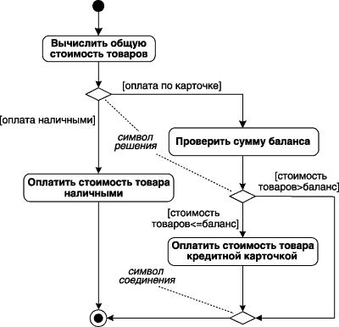

Рисунок 47 – Различные варианты ветвлений на диаграмме деятельности
Диаграммы взаимодействия
Диаграммы взаимодействия описывают поведение взаимодействующих групп объектов. Как правило, диаграмма взаимодействия охватывает поведение объектов в рамках только одного варианта использования. На такой диаграмме отображаются ряд объектов и те сообщения, которыми они обмениваются между собой.
Для моделирования взаимодействия объектов в языке UML используются соответствующие диаграммы взаимодействия. Говоря об этих диаграммах, имеют в виду два аспекта взаимодействия. Во-первых, взаимодействия объектов можно рассматривать во времени, и тогда для представления временных особенностей передачи и приема сообщений между объектами используется диаграмма последовательности.
Во-вторых, можно рассматривать структурные особенности взаимодействия объектов. Для представления структурных особенностей передачи и приема сообщений между объектами используется диаграмма кооперации.
Диаграммы последовательности
Диаграмма последовательности (sequence diagram) – диаграмма, на которой показаны взаимодействия объектов, упорядоченные по времени их проявления.
На диаграмме последовательности неявно присутствует ось времени, что позволяет визуализировать временные отношения между передаваемыми сообщениями. С помощью диаграммы последовательности можно представить взаимодействие элементов модели как своеобразный временной график "жизни" всей совокупности объектов, связанных между собой для реализации варианта использования программной системы, достижения бизнес-цели или выполнения какой-либо задачи.
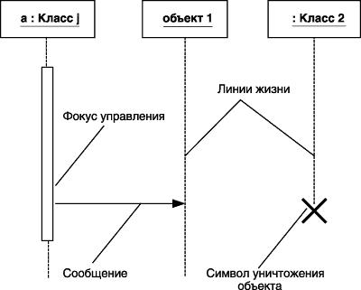

Рисунок 48 – Графические элементы диаграммы последовательности
Кооперативные диаграммы
Диаграмма кооперации предназначена для описания поведения системы на уровне отдельных объектов, которые обмениваются между собой сообщениями, чтобы достичь нужной цели или реализовать некоторый вариант использования. С точки зрения аналитика или архитектора системы в проекте важно представить структурные связи отдельных объектов между собой. Такое представление структуры модели как совокупности взаимодействующих объектов и обеспечивает диаграмма кооперации.
Кооперация (collaboration) – спецификация множества объектов отдельных классов, совместно взаимодействующих с целью реализации отдельных вариантов использования в общем контексте моделируемой системы.
Понятие кооперации – одно из фундаментальных в языке UML. Цель самой кооперации состоит в том, чтобы специфицировать особенности реализации отдельных вариантов использования или наиболее значимых операций в системе. Кооперация определяет структуру поведения системы в терминах взаимодействия участников этой кооперации.
На диаграмме кооперации размещаются объекты, представляющие собой экземпляры классов, связи между ними, которые в свою очередь являются экземплярами ассоциаций и сообщения. Связи дополняются стрелками сообщений, при этом показываются только те объекты, которые участвуют в реализации моделируемой кооперации. Далее, как и на диаграмме классов, показываются структурные отношения между объектами в виде различных соединительных линий. Связи могут дополняться именами ролей, которые играют объекты в данной взаимосвязи. И, наконец, изображаются динамические взаимосвязи — потоки сообщений в форме стрелок с указанием направления рядом с соединительными линиями между объектами, при этом задаются имена сообщений и их порядковые номера в общей последовательности сообщений.
Одна и та же совокупность объектов может участвовать в реализации различных коопераций. В зависимости от рассматриваемой кооперации, могут изменяться как связи между отдельными объектами, так и поток сообщений между ними. Именно это отличает диаграмму кооперации от диаграммы классов, на которой должны быть указаны все без исключения классы, их атрибуты и операции, а также все ассоциации и другие структурные отношения между элементами модели.

Диаграммы компонентов
Диаграммы компонентов показывают, как выглядит модель на физическом уровне. На них изображены компоненты программного обеспечения и связи между ними.
Физическая система (physical system) – реально существующий прототип модели системы. Для представления физических сущностей в языке UML применяется специальный термин – компонент.
Компонент (component) – физически существующая часть системы, которая обеспечивает реализацию классов и отношений, а также функционального поведения моделируемой программной системы. Компонент предназначен для представления физической организации ассоциированных с ним элементов модели. Дополнительно компонент может иметь текстовый стереотип и помеченные значения, а некоторые компоненты – собственное графическое представление. Компонентом может быть исполняемый код отдельного модуля, командные файлы или файлы, содержащие интерпретируемые скрипты.
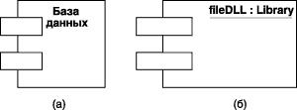

Рисунок 49 – Графическое изображение компонента
Диаграммы размещения
Диаграмма размещения (deployment diagram) – диаграмма, на которой представлены узлы выполнения программных компонентов реального времени, а также процессов и объектов.
Диаграмма развертывания применяется для представления общей конфигурации и топологии распределенной программной системы и содержит изображение размещения компонентов по отдельным узлам системы. Кроме того, диаграмма развертывания показывает наличие физических соединений - маршрутов передачи информации между аппаратными устройствами, задействованными в реализации системы.
Диаграмма развертывания предназначена для визуализации элементов и компонентов программы, существующих только на этапе ее исполнения (run-time). При этом представляются только те компоненты программы, которые являются исполнимыми файлами или динамическими библиотеками. Компоненты, не используемые на этапе исполнения, на диаграмме развертывания не показываются. Так, компоненты с исходными текстами программ могут присутствовать только на диаграмме компонентов. На диаграмме развертывания они не указываются.
Диаграмма развертывания содержит графические изображения процессоров, устройств, процессов и связей между ними. В отличие от диаграмм логического представления, диаграмма развертывания является единственной для системы в целом, поскольку должна отражать все особенности ее реализации. Эта диаграмма, по сути, завершает процесс ООАП для конкретной программной системы и ее разработка, как правило, последний этап спецификации модели.
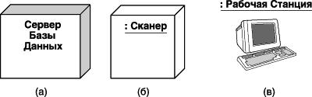

Рисунок 50 – Варианты изображения графических стереотипов узлов

